Manual de la API de Gestión de Pólizas de Arrendamiento
Módulo 2 de la prueba técnica. Explica cómo se levanta la API, cómo está organizado el código, qué hace cada endpoint y en qué parte del código se hace, y cómo se prueba con Postman. Cada prueba muestra el payload que se envía, la respuesta que devuelve y el pantallazo tomado en Postman con la API corriendo.
Proyecto: D:\Dev\polizas\MODULO_2. Tecnologías: Java 17, Spring Boot 4.1.1, Maven (con mvnw incluido), Spring Data JPA y base de datos H2 en memoria. Colección de Postman: postman\gestion-polizas-api.postman_collection.json.
Las pruebas de este manual se hicieron el 29 de septiembre de 2026. Las fechas de los endosos que aparecen en las respuestas son las de ese día; si se ejecutan otro día, cambian las fechas y los meses que se cobran o se devuelven.
Contenido
1. Cómo levantar la API
2. Cómo está organizado el código
3. Seguridad: el encabezado api-key
4. Configuración y base de datos
5. Consultas: listar pólizas y riesgos
6. Crear pólizas (endoso 0)
7. Agregar y cancelar riesgos en una colectiva
8. Renovar una póliza
9. Renovación automática del día
10. Cancelar una póliza
11. Endosos y totalización de la prima
12. Integración con el CORE
13. Manejo de errores
14. Pruebas automáticas y ejecución completa de la colección

1. Cómo levantar la API
Solo se necesita Java 17 o superior. No hay que instalar Maven porque el proyecto trae el wrapper. Desde la carpeta del proyecto se ejecuta:
cd D:\Dev\polizas\MODULO_2
.\mvnw.cmd spring-boot:run
La API queda en http://localhost:8080. Al arrancar, Spring crea las tablas con schema.sql y carga los datos de prueba de data.sql en una base H2 en memoria; cada vez que se reinicia, vuelve a esos datos. En la consola se ve que Tomcat quedó escuchando en el puerto 8080 y que la aplicación arrancó.
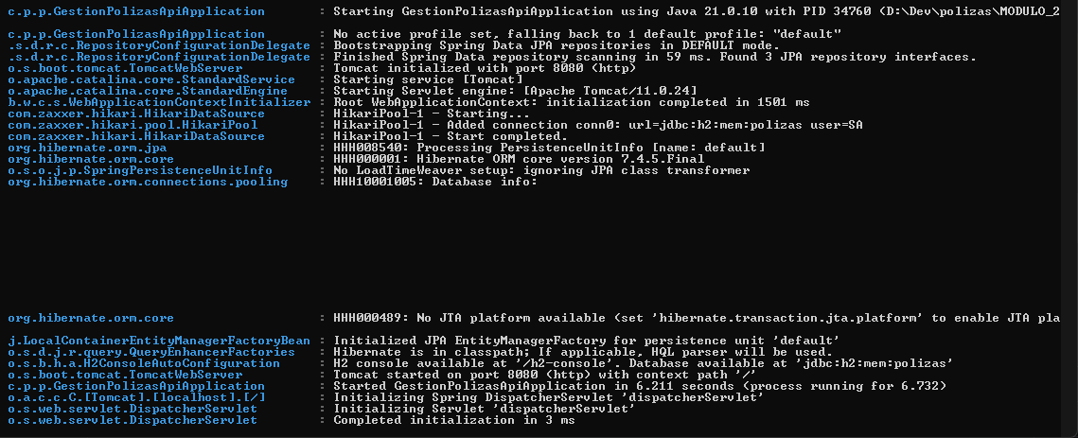
Figura 1. Consola al arrancar la API: base H2 en memoria, Tomcat en el puerto 8080 y la aplicación iniciada.
2. Cómo está organizado el código
El proyecto sigue las capas que pide el enunciado (controller, service, repository) y agrega el dominio, donde viven las reglas de negocio, y la integración con el CORE.
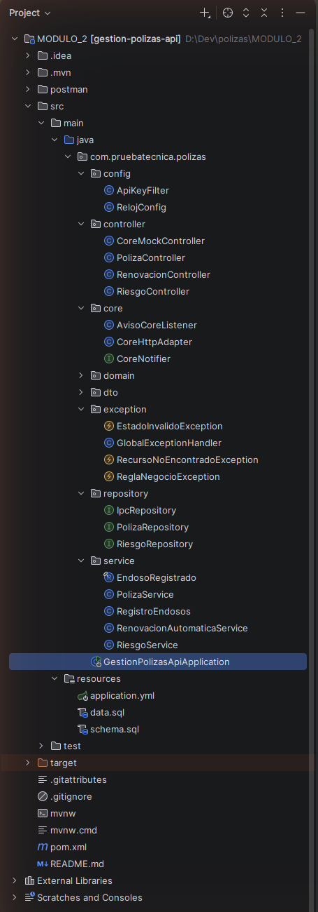
Figura 2. Estructura del proyecto en IntelliJ.
- controller: recibe las peticiones HTTP. PolizaController, RiesgoController, RenovacionController y CoreMockController.
- service: coordina cada operación. Carga la póliza, le pide al dominio el endoso nuevo y lo guarda. PolizaService, RiesgoService, RenovacionAutomaticaService y RegistroEndosos.
- domain: las entidades Poliza y Riesgo, y PolizaVigente, que tiene todas las reglas de negocio y el cálculo de la prima. No depende de Spring, por eso se prueba sin base de datos.
- repository: acceso a la base con Spring Data JPA (PolizaRepository, RiesgoRepository, IpcRepository).
- core: el aviso al CORE. CoreNotifier es la interfaz, CoreHttpAdapter la implementación HTTP y AvisoCoreListener dispara el aviso después de guardar.
- config: ApiKeyFilter (seguridad) y RelojConfig (fecha de hoy en Colombia).
- exception: excepciones de negocio y GlobalExceptionHandler, que las convierte en respuestas HTTP.
- dto: lo que entra y sale por la API. Las entidades no se exponen directamente.
Recorrido de una petición que modifica una póliza:
Postman -> ApiKeyFilter (valida api-key)
-> Controller (valida el JSON con @Valid)
-> Service (carga la póliza vigente)
-> PolizaVigente (aplica las reglas y arma el endoso nuevo)
-> RegistroEndosos (guarda el endoso y publica el evento)
-> commit de la transacción
-> AvisoCoreListener -> CoreHttpAdapter -> POST /core-mock/evento

3. Seguridad: el encabezado api-key
Todas las rutas exigen el encabezado api-key con el valor 123456, como pide el enunciado. También se acepta con el nombre x-api-key, que es la forma habitual de nombrar este tipo de encabezados. Lo valida ApiKeyFilter, un filtro que corre antes de cualquier controlador. Compara la clave con MessageDigest.isEqual para que la comparación tarde lo mismo sin importar cuántos caracteres coincidan. Si falta o no coincide, responde 401 con un JSON y la petición no llega al controlador. La consola de H2 queda por fuera del filtro.
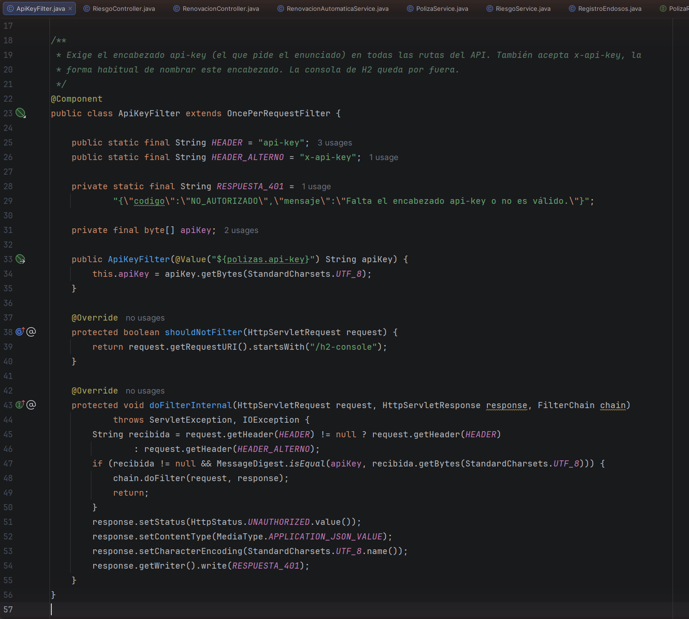
Figura 3. config/ApiKeyFilter.java: validación del encabezado api-key (o x-api-key).
En Postman la clave se configura una sola vez, en la autorización de la colección, de tipo API Key. Todas las peticiones la heredan. El valor sale de la variable apiKey de la colección.
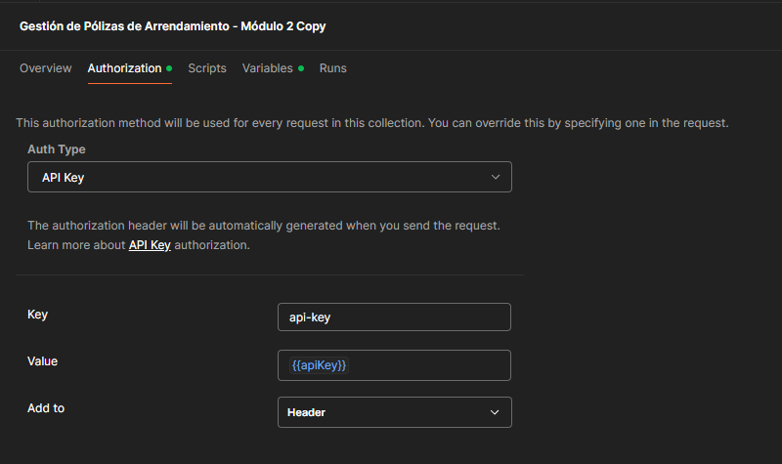
Figura 4. Postman: autorización de la colección (API Key en el encabezado api-key).
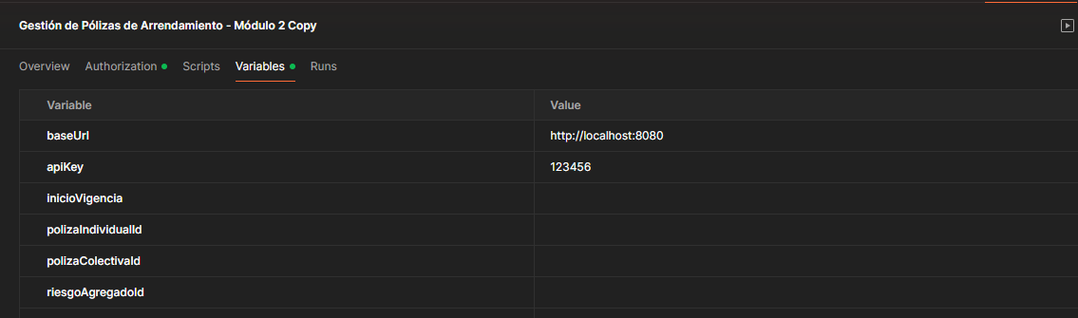
Figura 5. Postman: variables de la colección. baseUrl y apiKey son fijas; las demás las llenan las mismas peticiones al ejecutarse.
En la pestaña Headers de cualquier petición, al mostrar los encabezados automáticos, se ve que Postman envía api-key con el valor de la variable (aparece oculto con puntos):
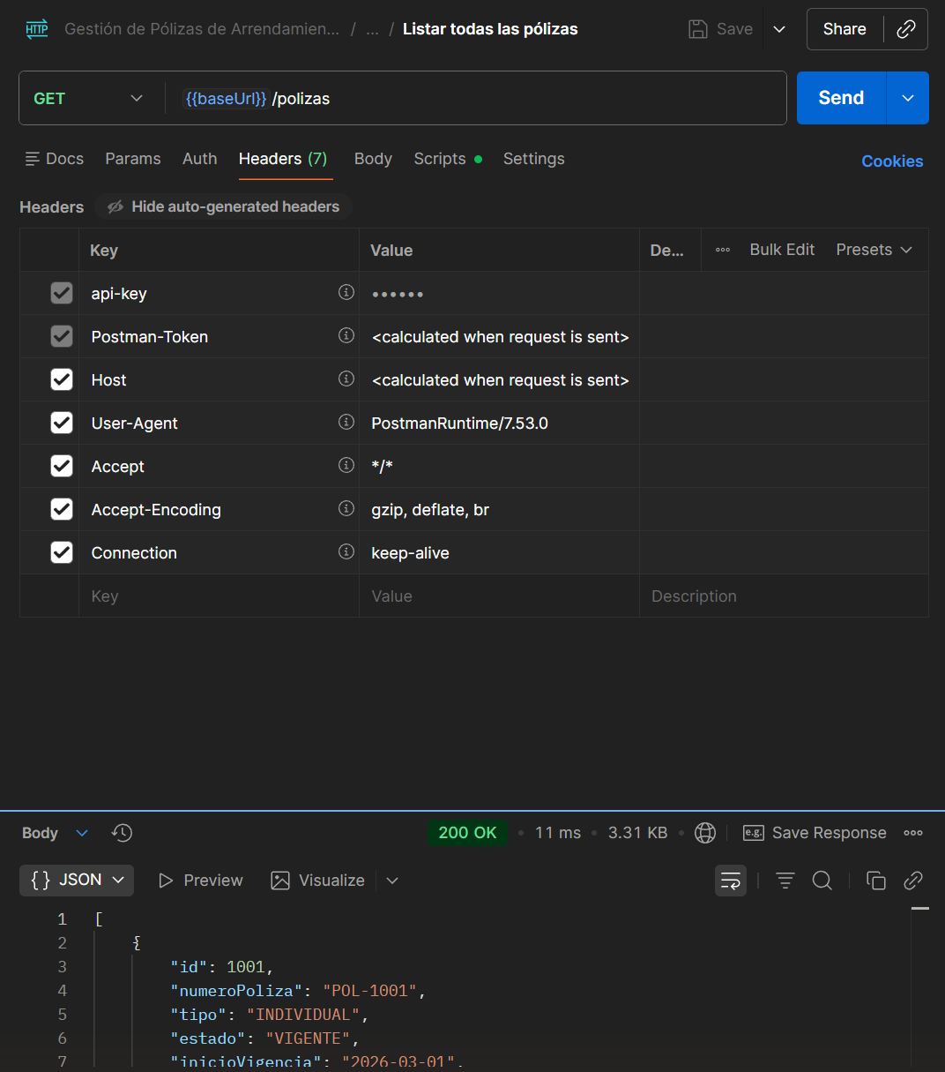
Figura 6. Postman: la petición envía el encabezado api-key y la API responde 200 OK.
Prueba: petición sin api-key (401)
La petición "Sin api-key (401)" tiene la autorización en No Auth, así que no envía el encabezado:
GET http://localhost:8080/polizas (sin api-key)

401 Unauthorized

{
"codigo": "NO_AUTORIZADO",
"mensaje": "Falta el encabezado api-key o no es válido."
}
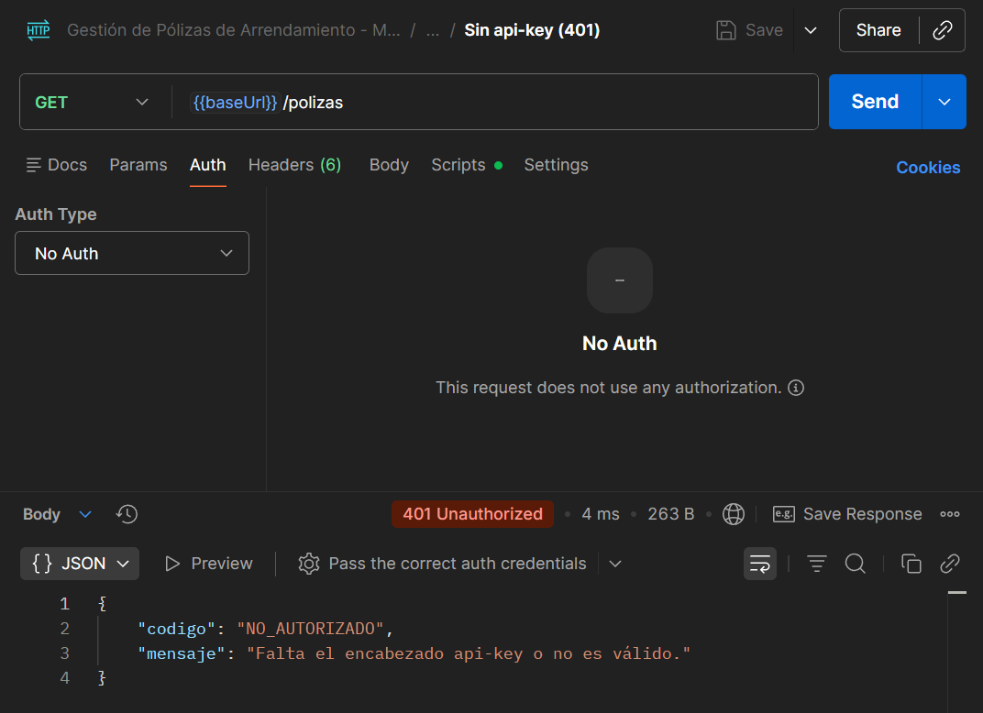
Figura 7. Postman: sin el encabezado la API responde 401 NO_AUTORIZADO.

4. Configuración y base de datos
application.yml define la base H2 en memoria, que Hibernate solo valida el esquema (las tablas las crea schema.sql), la consola de H2, el puerto, la api-key y la URL del servicio del CORE, que hoy apunta al mock de la misma aplicación.
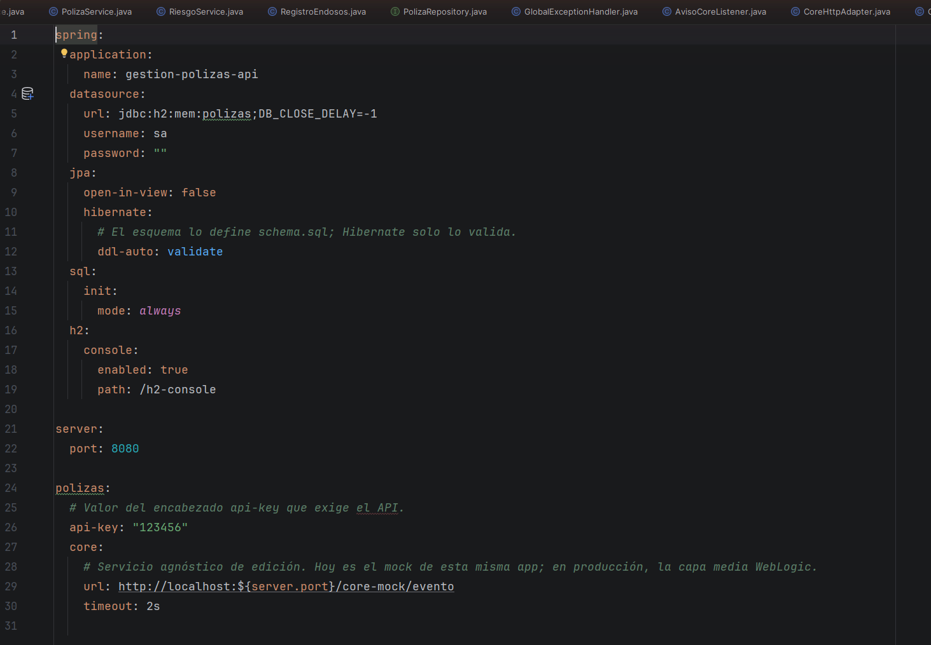
Figura 8. src/main/resources/application.yml.
El modelo es el del Módulo 1: no hay tabla de endosos, el endoso va en las columnas de POLIZA y RIESGO. POLIZA tiene una fila por endoso, con llave (poliza_id, num_endoso); el endoso 0 es la emisión y la fila con el número más alto es la póliza vigente. RIESGO tiene llave (poliza_id, num_endoso, cod_riesgo); en cada endoso solo se escriben los riesgos que cambian y su fila anterior queda con vigente = 'N'.
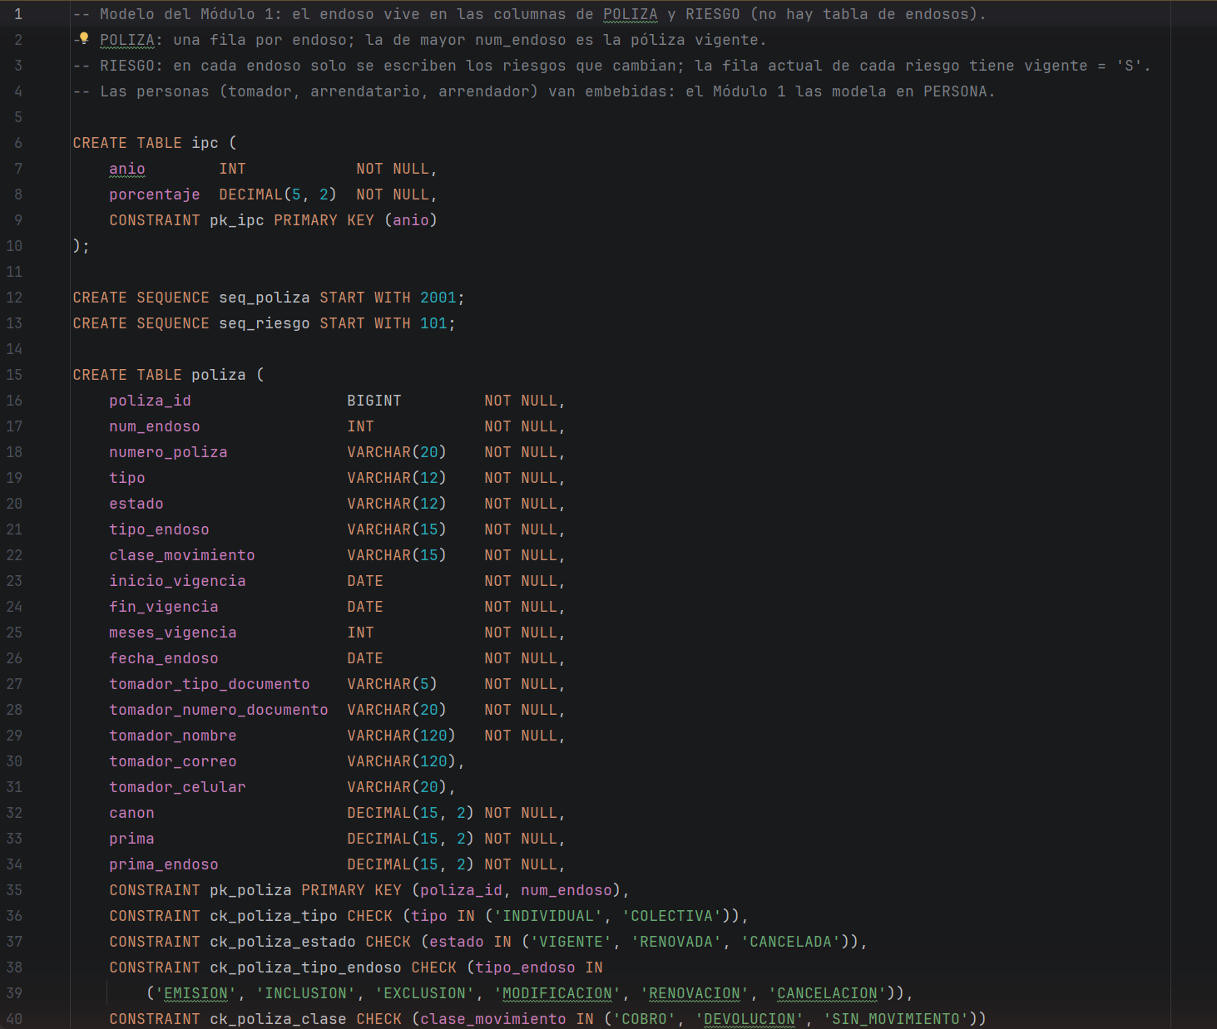
Figura 9. schema.sql: tabla IPC, secuencias y tabla POLIZA.
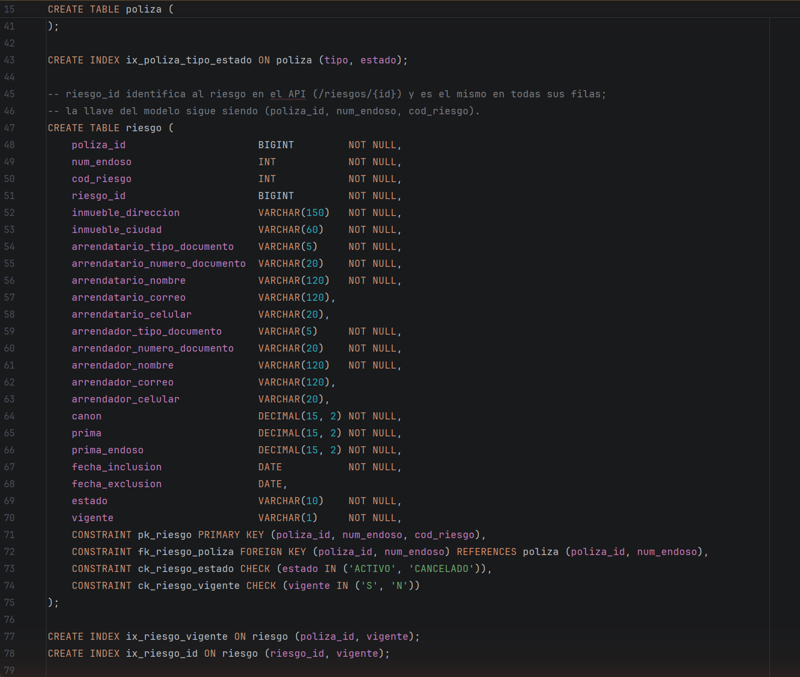
Figura 10. schema.sql: tabla RIESGO y sus índices.
data.sql carga el IPC de cada año (valores de ejemplo) y siete pólizas para probar:
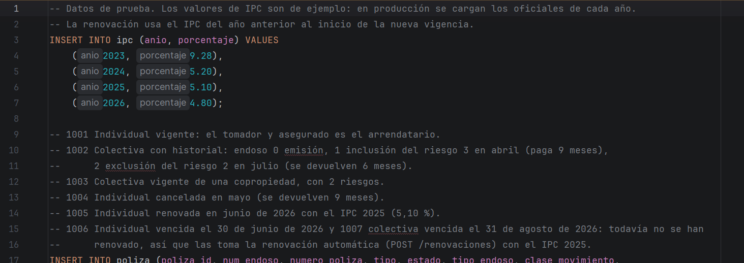
Figura 11. data.sql: IPC por año y descripción de las pólizas precargadas.
- 1001: individual vigente (marzo 2026 a febrero 2027). Sirve para probar que no se le agregan riesgos.
- 1002: colectiva con historial: emisión, inclusión de un riesgo en abril y exclusión de otro en julio.
- 1003: colectiva vigente de una copropiedad, con 2 riesgos.
- 1004: individual cancelada. Sirve para probar que no se renueva una cancelada.
- 1005: individual ya renovada con el IPC 2025.
- 1006: individual vencida el 30 de junio de 2026, sin renovar.
- 1007: colectiva con 2 riesgos, vencida el 31 de agosto de 2026, sin renovar.
Las pólizas nuevas se numeran desde 2001 y los riesgos nuevos desde 101.
Para ver los datos directamente, se abre http://localhost:8080/h2-console con la JDBC URL jdbc:h2:mem:polizas, usuario sa y contraseña vacía. Por ejemplo, para ver los endosos de una póliza:
SELECT poliza_id, num_endoso, tipo_endoso, clase_movimiento, fecha_endoso,
prima_endoso, prima, canon, estado
FROM poliza
WHERE poliza_id = 1002
ORDER BY num_endoso;

5. Consultas: listar pólizas y riesgos
GET /polizas?tipo=&estado=
Lista las pólizas según su último endoso. Los filtros tipo (INDIVIDUAL o COLECTIVA) y estado (VIGENTE, RENOVADA o CANCELADA) son opcionales. El controlador recibe los filtros y el servicio los pasa a la consulta buscarVigentes del repositorio, que toma de cada póliza solo la fila con el número de endoso más alto.
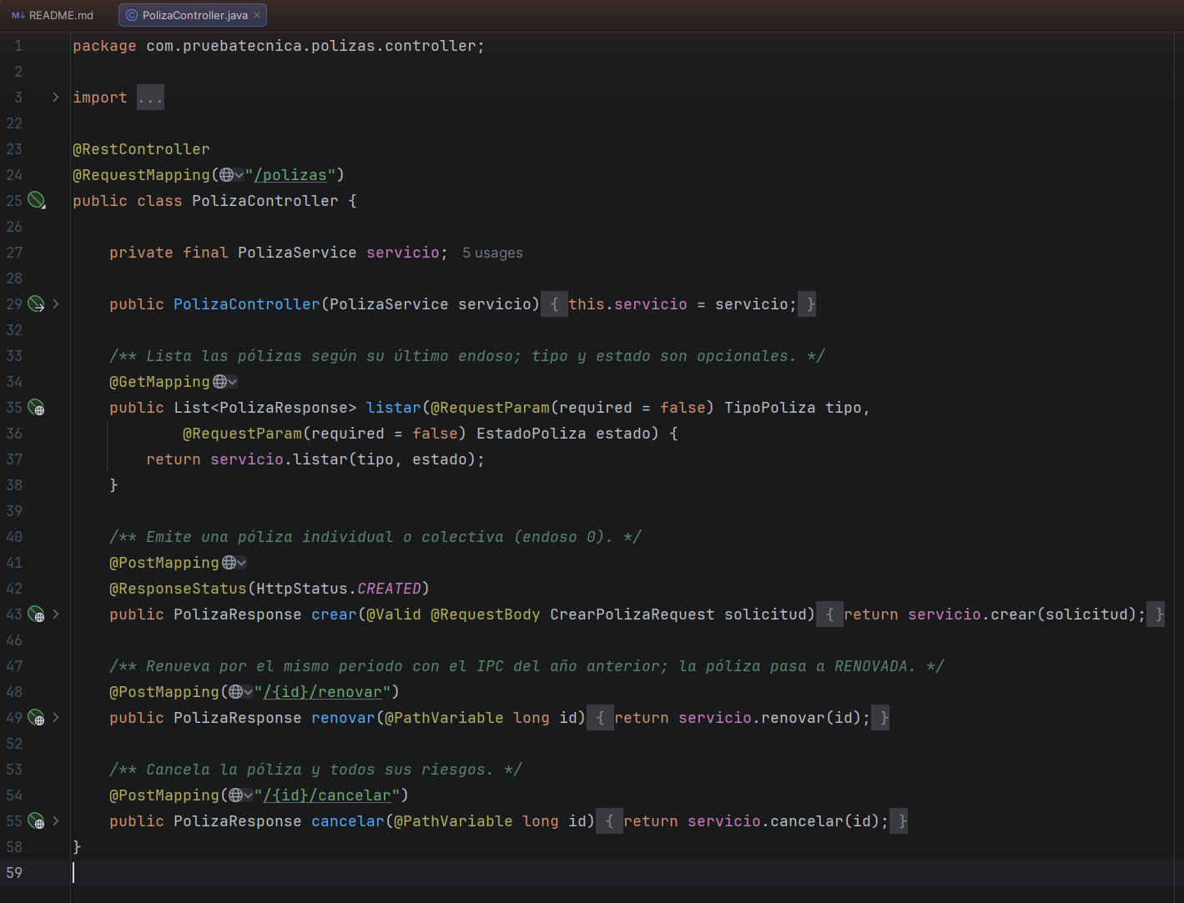
Figura 12. controller/PolizaController.java: endpoints de pólizas.
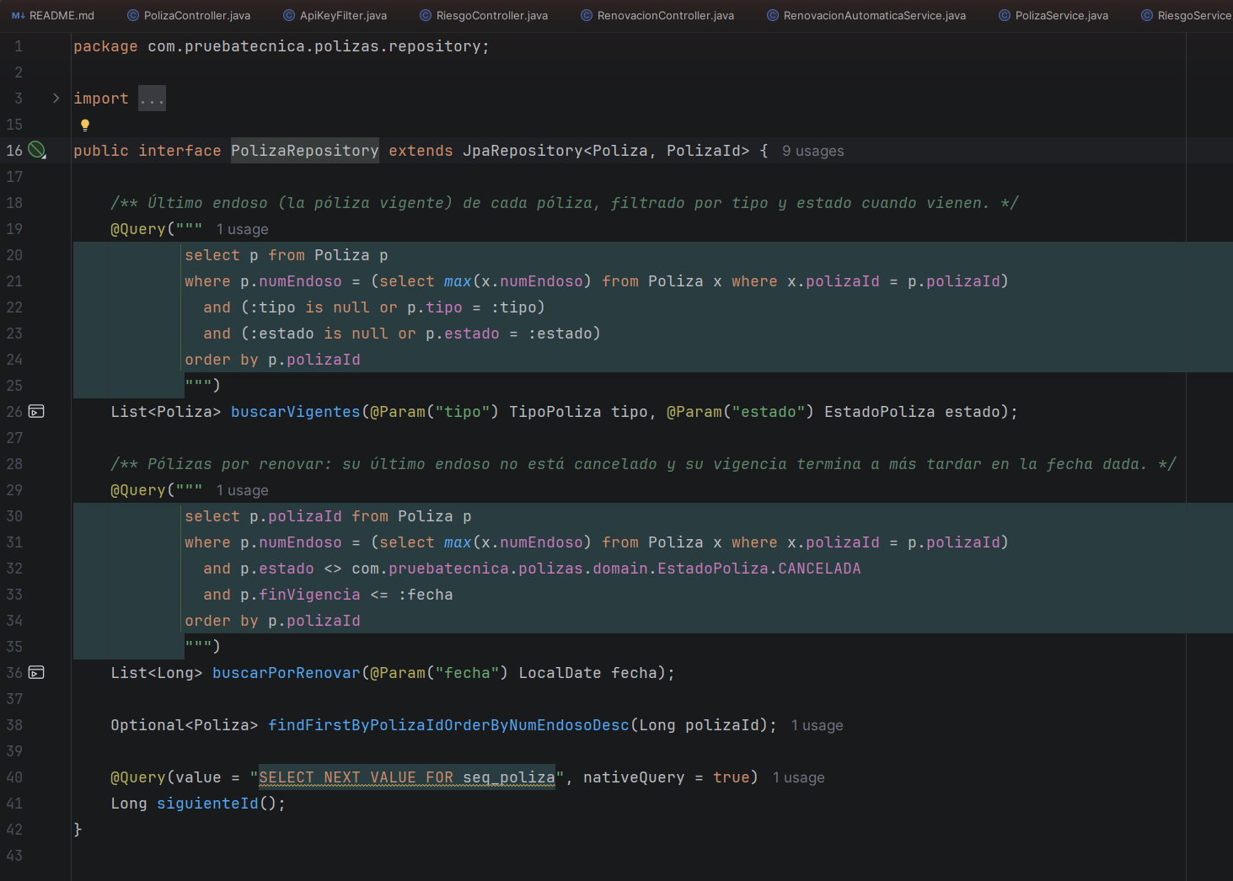
Figura 13. repository/PolizaRepository.java: buscarVigentes (último endoso de cada póliza) y buscarPorRenovar (lo usa la renovación automática).
Prueba 1: listar todas las pólizas.
GET http://localhost:8080/polizas
api-key: 123456
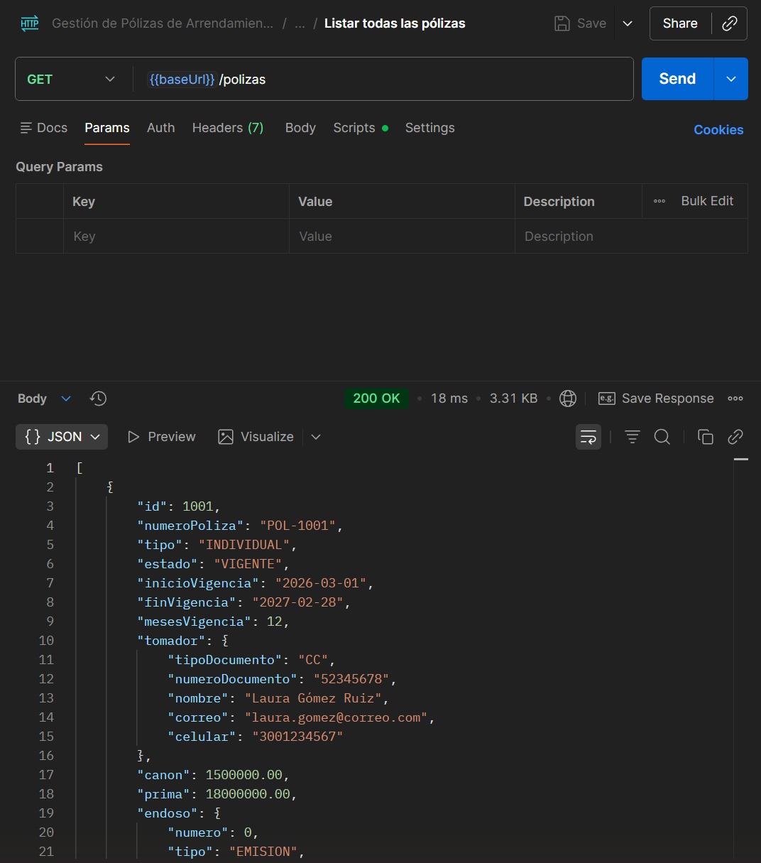
Figura 14. Postman: GET /polizas responde 200 con todas las pólizas precargadas.
Prueba 2: solo las colectivas vigentes. Los filtros van en la pestaña Params.
GET http://localhost:8080/polizas?tipo=COLECTIVA&estado=VIGENTE
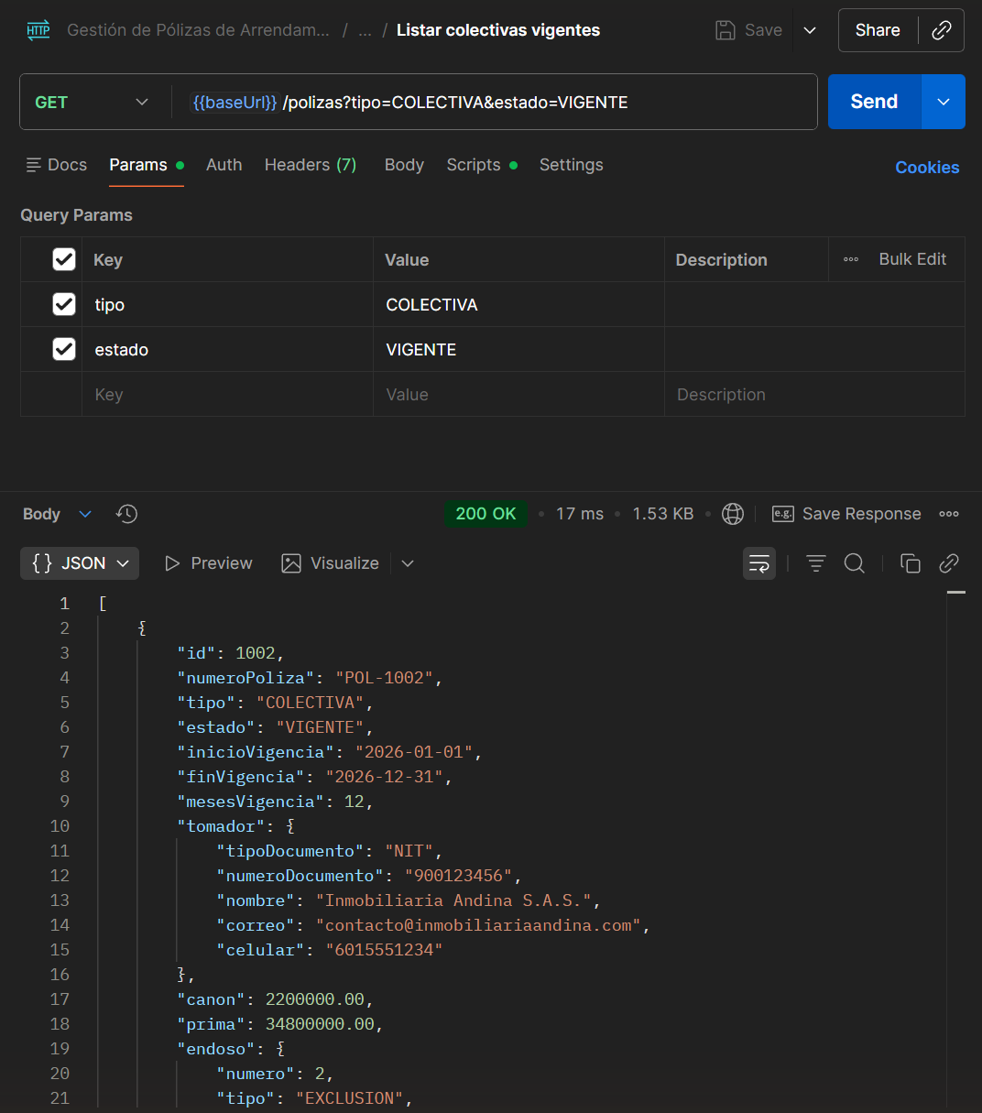
Figura 15. Postman: filtro por tipo y estado. La 1002 aparece con su último endoso (número 2, EXCLUSION), prima 34.800.000 y canon 2.200.000.
GET /polizas/{id}/riesgos
Devuelve los riesgos de la póliza en su estado actual, activos y cancelados. Cada riesgo trae el número del último endoso en que cambió.
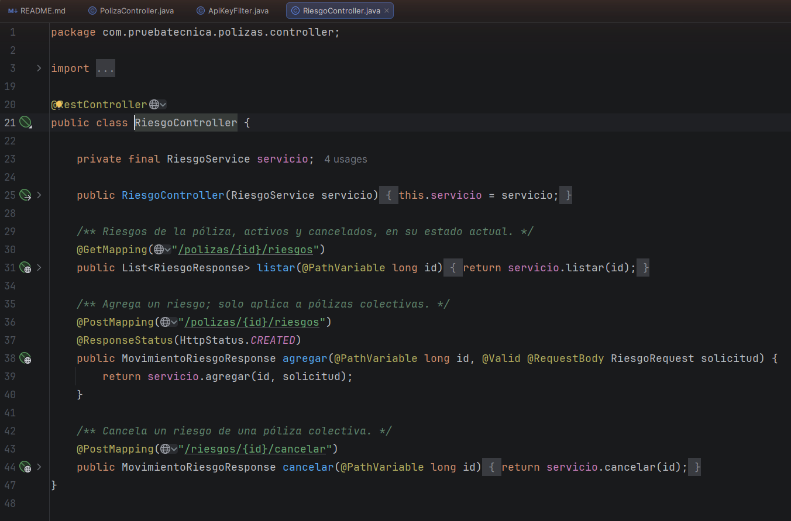
Figura 16. controller/RiesgoController.java: endpoints de riesgos.
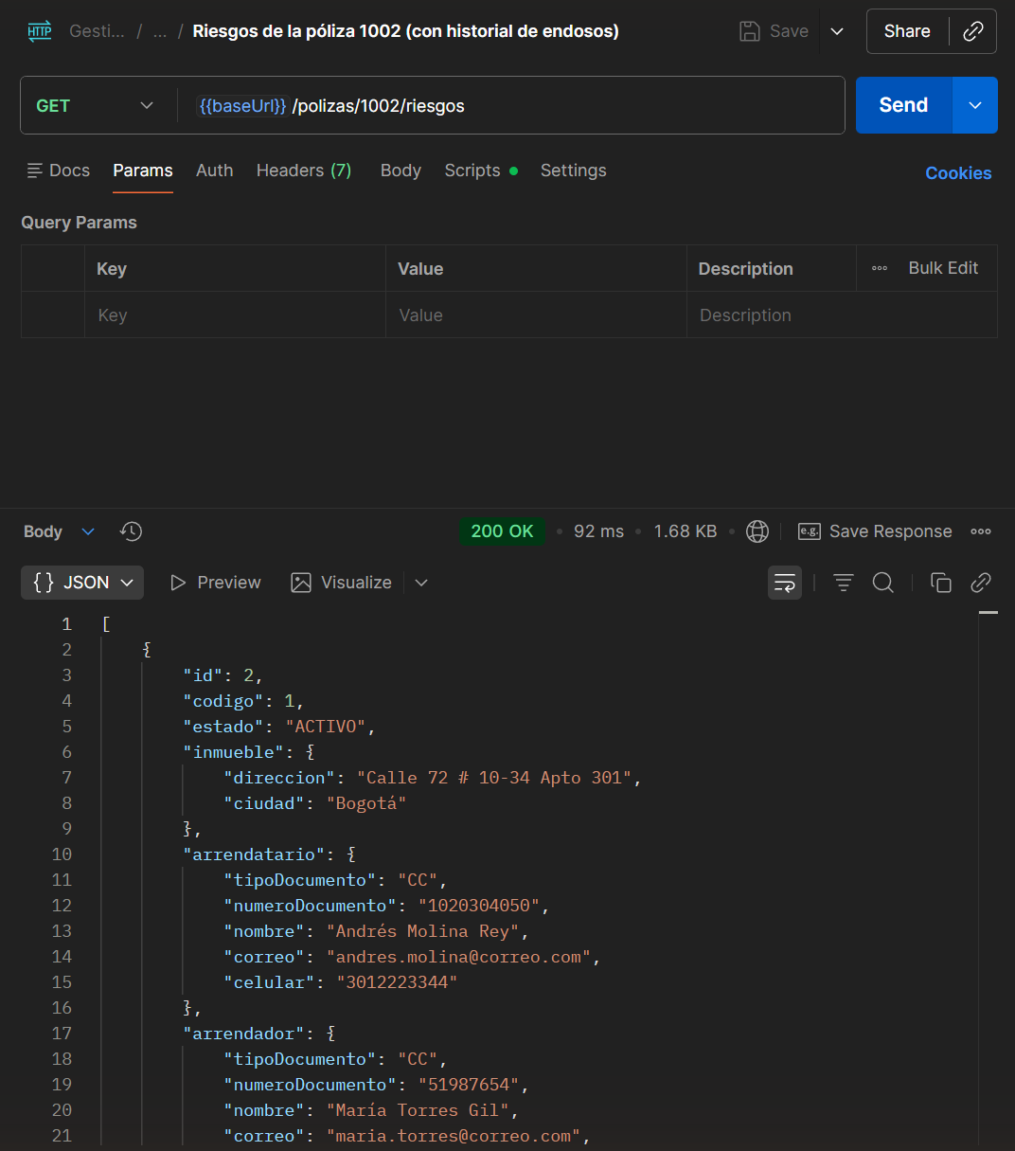
Figura 17. Postman: riesgos de la póliza 1002. El riesgo 3 aparece CANCELADO en el endoso 2.

6. Crear pólizas (endoso 0)
POST /polizas emite una póliza individual o colectiva. Es el endoso 0 (EMISION). El servicio pide un id a la secuencia y llama a PolizaVigente.emitir, que aplica las reglas:
- Una póliza individual solo puede tener 1 riesgo (si trae más, responde 422).
- En la individual, el tomador es el mismo arrendatario del riesgo (mismo documento).
- La colectiva debe nacer con al menos 1 riesgo.
- La prima de cada riesgo es su canon por los meses de la vigencia; la de la póliza es la suma.
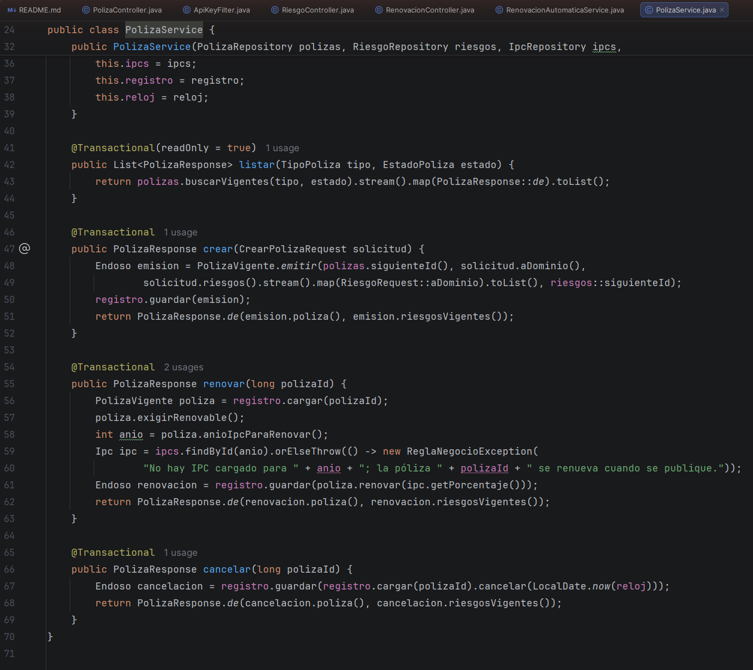
Figura 18. service/PolizaService.java: listar, crear, renovar y cancelar.
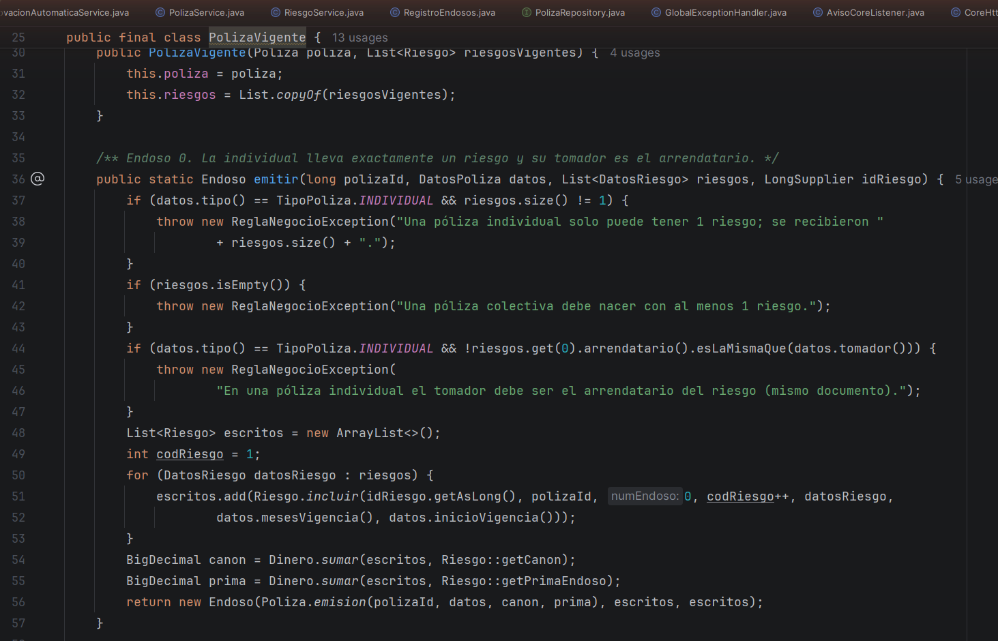
Figura 19. domain/PolizaVigente.java: emitir, con las reglas de la emisión.
Prueba: crear una póliza individual
Payload enviado:
POST http://localhost:8080/polizas
Content-Type: application/json
api-key: 123456

{
"tipo": "INDIVIDUAL",
"tomador": {
"tipoDocumento": "CC",
"numeroDocumento": "1010101010",
"nombre": "Mariana López",
"correo": "mariana@correo.com",
"celular": "3001112233"
},
"inicioVigencia": "2026-10-01",
"mesesVigencia": 12,
"riesgos": [
{
"inmueble": {
"direccion": "Carrera 11 # 82-30 Apto 701",
"ciudad": "Bogotá"
},
"arrendatario": {
"tipoDocumento": "CC",
"numeroDocumento": "1010101010",
"nombre": "Mariana López"
},
"arrendador": {
"tipoDocumento": "CC",
"numeroDocumento": "79888777",
"nombre": "Jaime Rojas"
},
"canon": 2000000
}
]
}
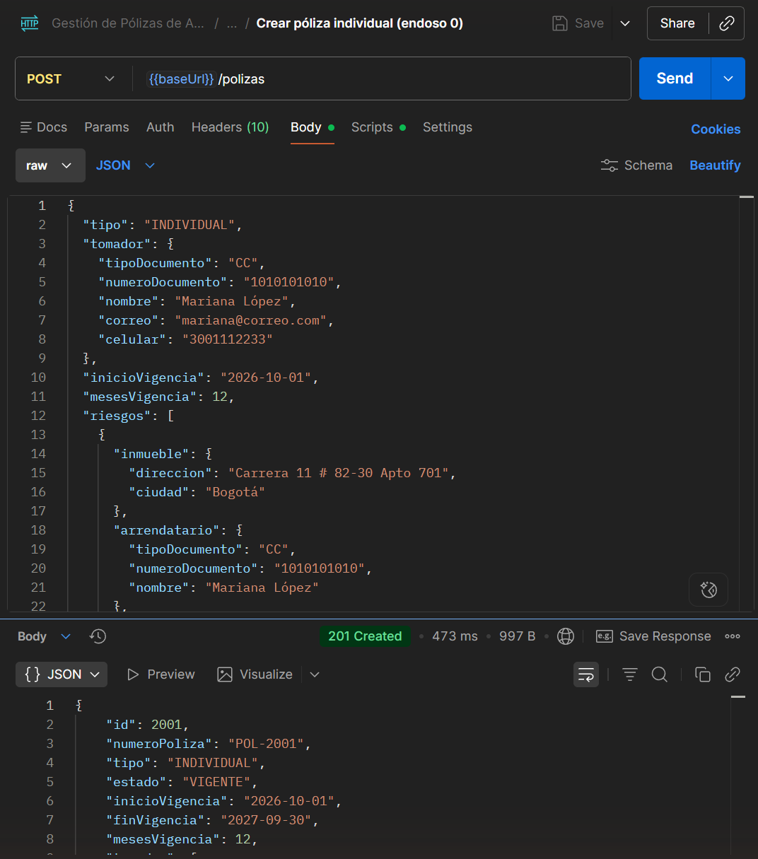
Figura 20. Postman: body de la petición y respuesta 201 Created con la póliza 2001.
Respuesta: 201 Created. La póliza 2001 queda VIGENTE de octubre de 2026 a septiembre de 2027, con canon 2.000.000 y prima 24.000.000 (2.000.000 x 12 meses). El endoso 0 es EMISION y su clase de movimiento es COBRO.
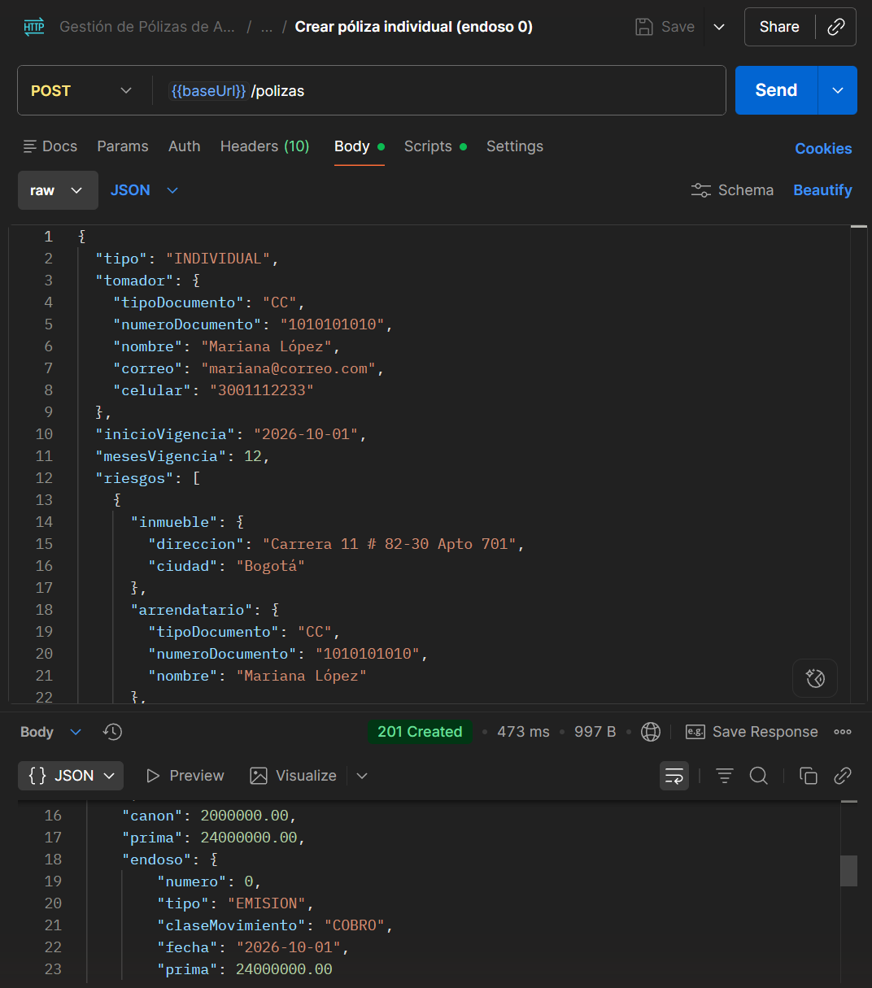
Figura 21. Postman: parte de la respuesta con el canon, la prima y el endoso 0.
Prueba: crear una póliza colectiva
La colectiva empieza el primer día del mes actual. Un script previo de la petición (Pre-request) calcula esa fecha y la guarda en la variable inicioVigencia, así agregar riesgos siempre cae dentro de la vigencia.
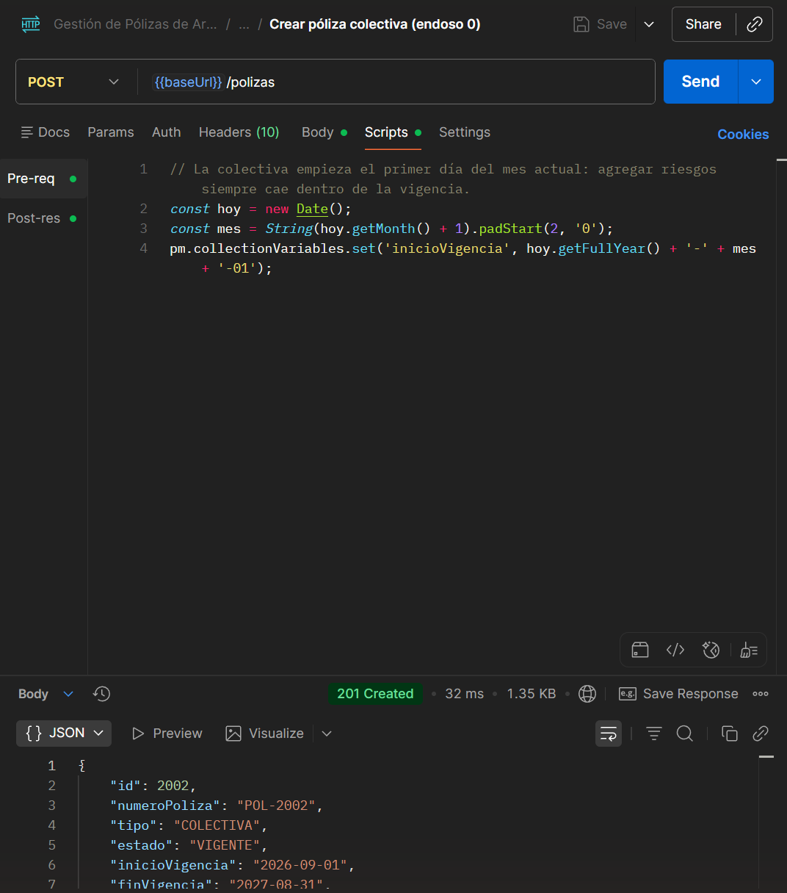
Figura 22. Postman: script previo que calcula inicioVigencia.
Payload enviado:
POST http://localhost:8080/polizas

{
"tipo": "COLECTIVA",
"tomador": {
"tipoDocumento": "NIT",
"numeroDocumento": "900777888",
"nombre": "Inmobiliaria Postman S.A.S.",
"correo": "contacto@inmobiliariapostman.com"
},
"inicioVigencia": "{{inicioVigencia}}",
"mesesVigencia": 12,
"riesgos": [
{
"inmueble": {
"direccion": "Calle 80 # 20-15 Apto 101",
"ciudad": "Bogotá"
},
"arrendatario": {
"tipoDocumento": "CC",
"numeroDocumento": "1033445566",
"nombre": "Laura Méndez"
},
"arrendador": {
"tipoDocumento": "CC",
"numeroDocumento": "79222333",
"nombre": "Óscar Díaz"
},
"canon": 1000000
},
{
"inmueble": {
"direccion": "Calle 80 # 20-15 Apto 202",
"ciudad": "Bogotá"
},
"arrendatario": {
"tipoDocumento": "CC",
"numeroDocumento": "1044556677",
"nombre": "Felipe Gómez"
},
"arrendador": {
"tipoDocumento": "CC",
"numeroDocumento": "79222333",
"nombre": "Óscar Díaz"
},
"canon": 2000000
}
]
}
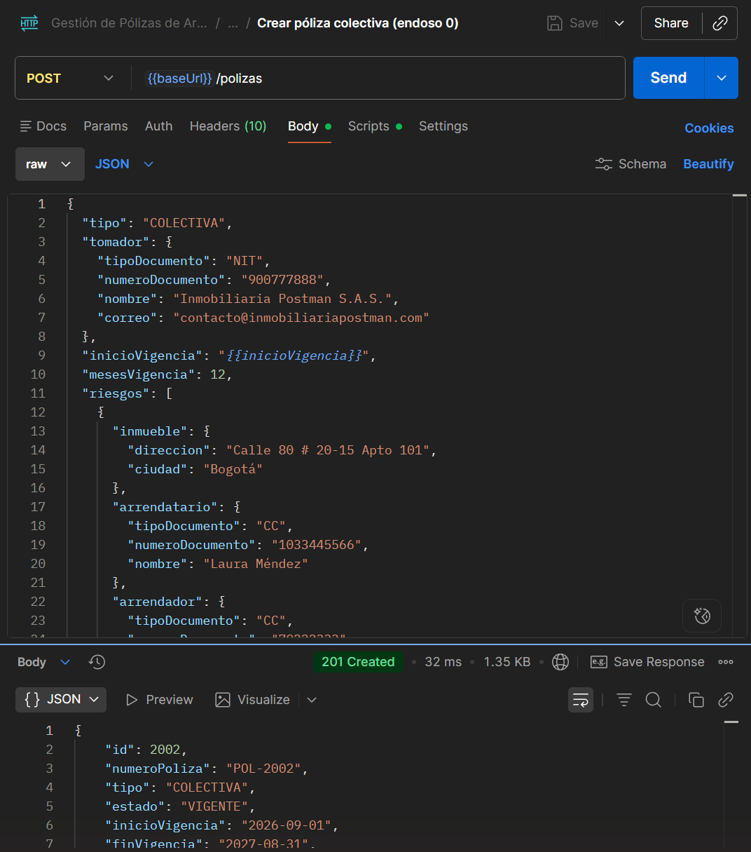
Figura 23. Postman: body de la colectiva con sus dos riesgos.
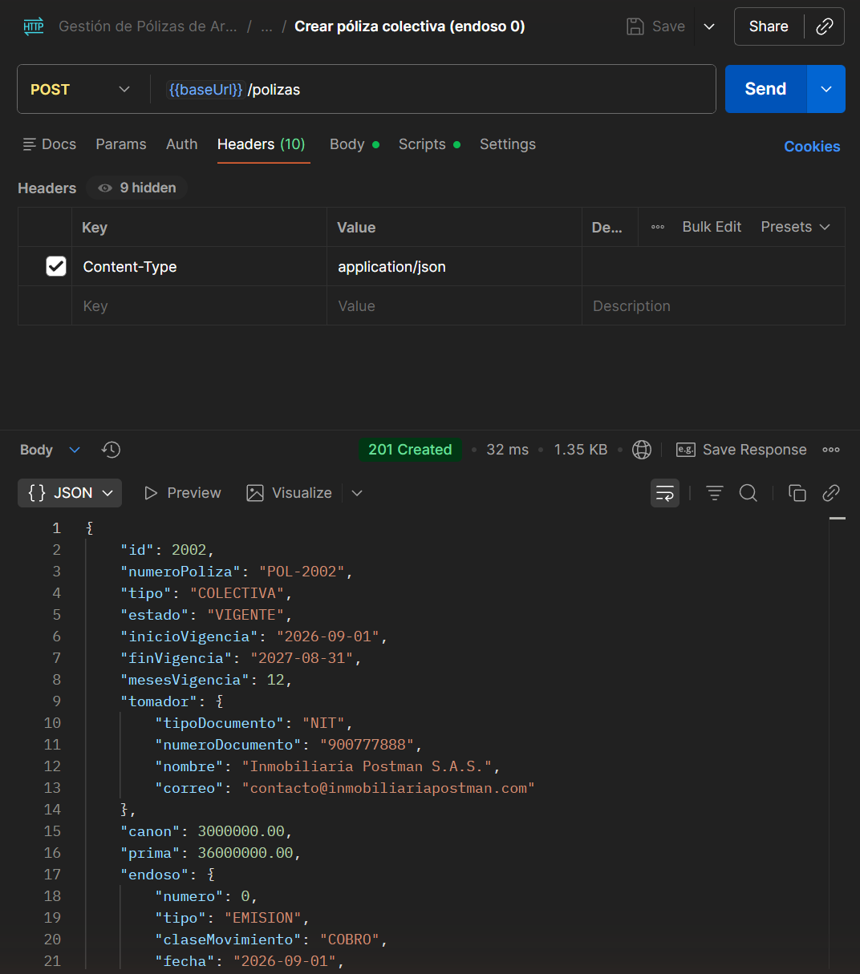
Figura 24. Postman: encabezado Content-Type y respuesta 201 con la póliza 2002.
Respuesta: la póliza 2002 queda VIGENTE de septiembre de 2026 a agosto de 2027, con canon 3.000.000 y prima 36.000.000 (1.000.000 x 12 + 2.000.000 x 12). Endoso 0, EMISION, COBRO. Los riesgos quedan con ids 102 y 103.
Cada petición de la colección tiene un script de pruebas (Post-response) que verifica el código HTTP y los datos, y guarda los ids que usa la siguiente petición:
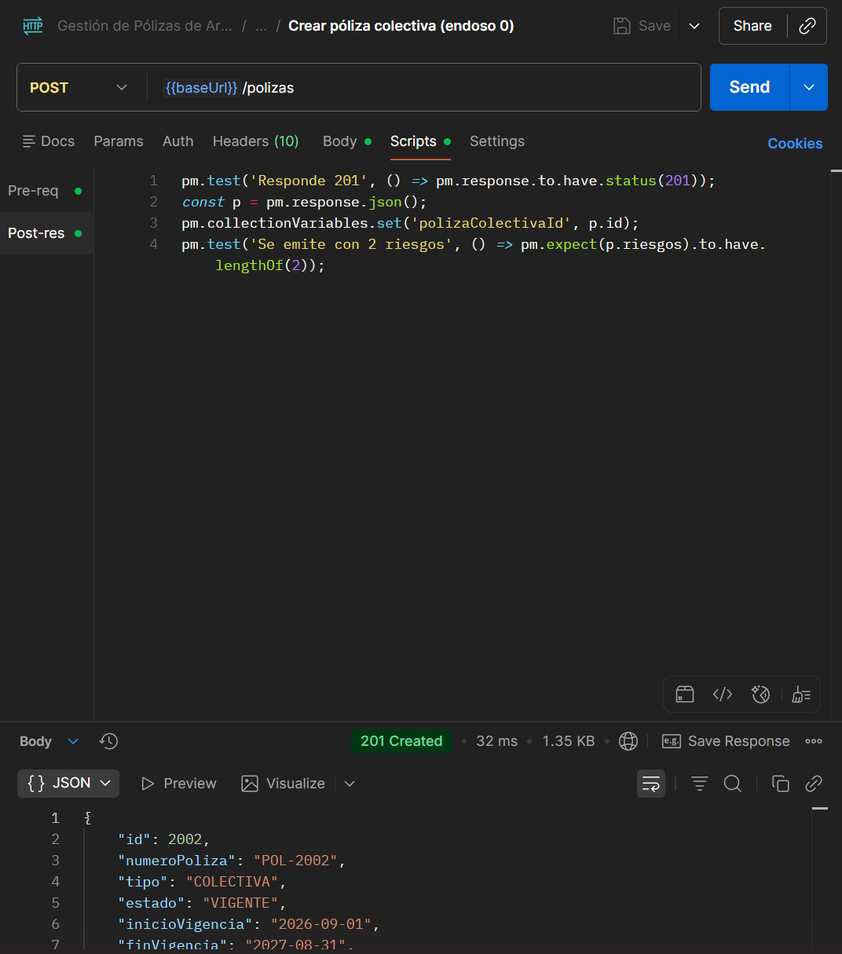
Figura 25. Postman: pruebas de la petición y variable polizaColectivaId guardada para las siguientes peticiones.

7. Agregar y cancelar riesgos en una colectiva
POST /polizas/{id}/riesgos agrega un riesgo y POST /riesgos/{id}/cancelar lo cancela. Los dos solo aplican a pólizas colectivas no canceladas. Cada movimiento crea un endoso nuevo y el riesgo paga o devuelve su canon por los meses que faltan de la vigencia, contando completo el mes en que ocurre el movimiento.
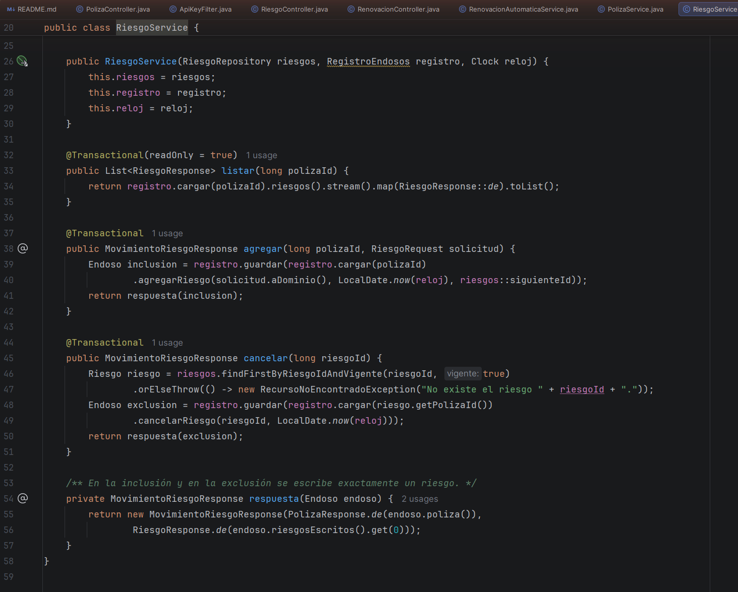
Figura 26. service/RiesgoService.java: listar, agregar y cancelar riesgos.
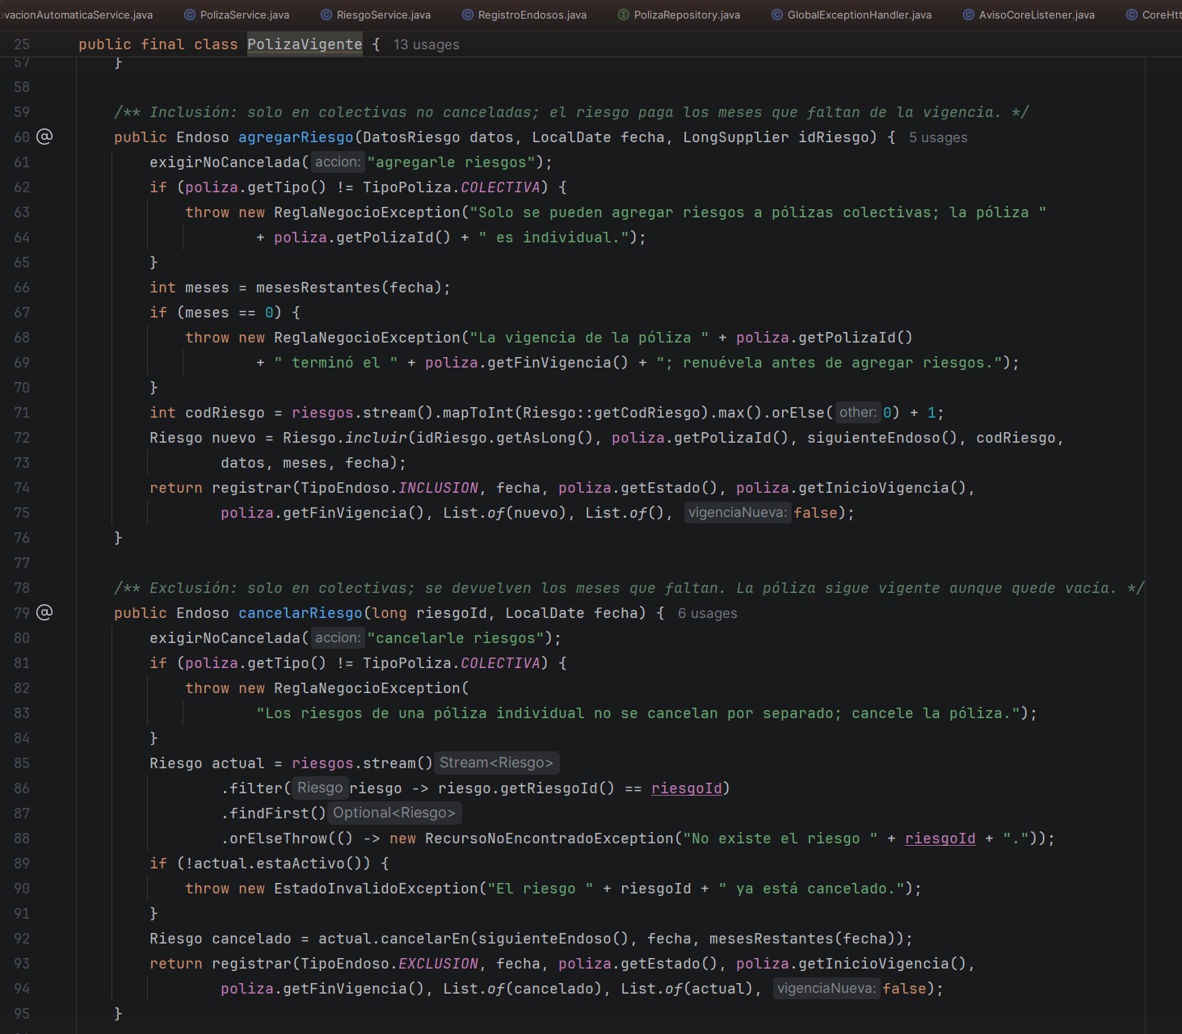
Figura 27. domain/PolizaVigente.java: agregarRiesgo (solo colectivas, cobra los meses que faltan) y cancelarRiesgo (devuelve los meses que faltan).
Prueba: agregar un riesgo a la colectiva 2002
POST http://localhost:8080/polizas/{{polizaColectivaId}}/riesgos

{
"inmueble": {
"direccion": "Calle 150 # 45-20 Torre 3 Apto 402",
"ciudad": "Bogotá"
},
"arrendatario": {
"tipoDocumento": "CC",
"numeroDocumento": "1022334455",
"nombre": "Valentina Ruiz"
},
"arrendador": {
"tipoDocumento": "CC",
"numeroDocumento": "80777666",
"nombre": "Hernán Cruz"
},
"canon": 1300000
}
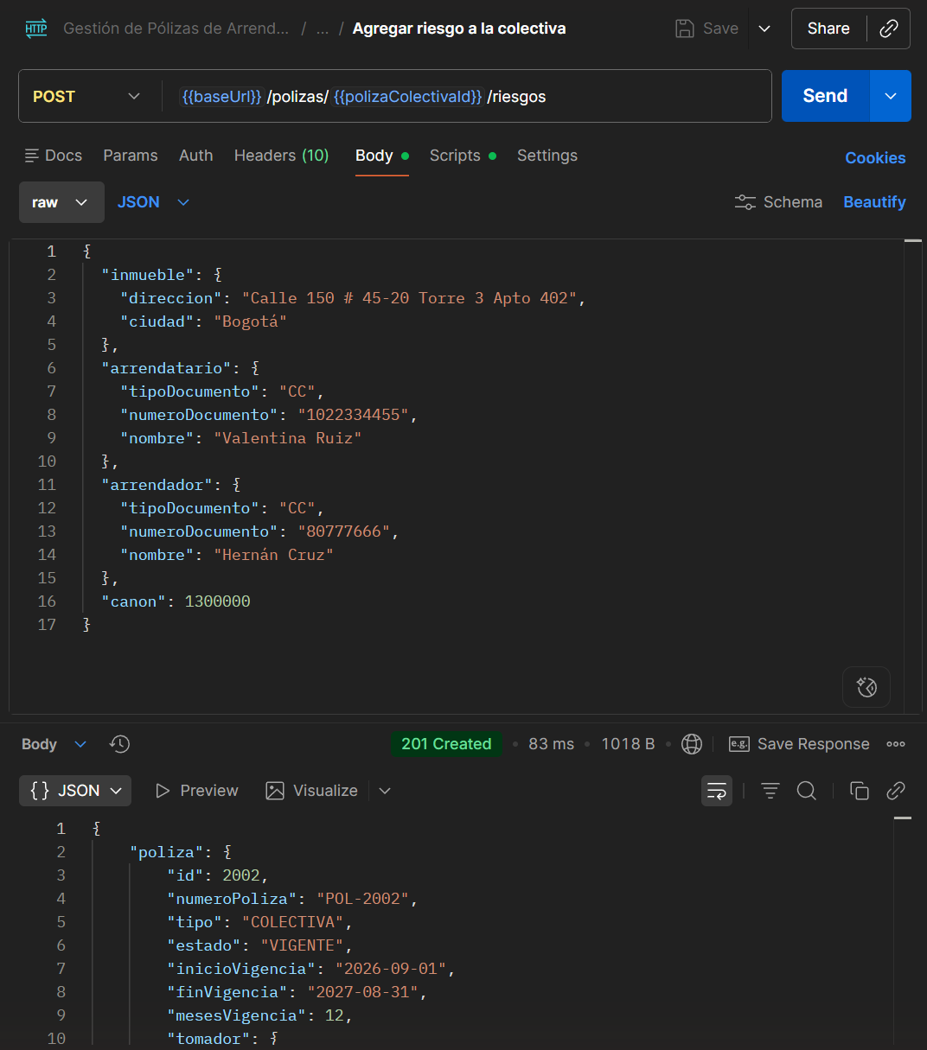
Figura 28. Postman: body del riesgo nuevo y respuesta 201 Created.
Cálculo: la vigencia empezó el 1 de septiembre de 2026 y el movimiento es del 29 de septiembre, así que faltan 12 meses (septiembre cuenta completo). El riesgo paga 1.300.000 x 12 = 15.600.000. Se crea el endoso 1, INCLUSION, COBRO por 15.600.000; la prima de la póliza pasa de 36.000.000 a 51.600.000 y el canon a 4.300.000.
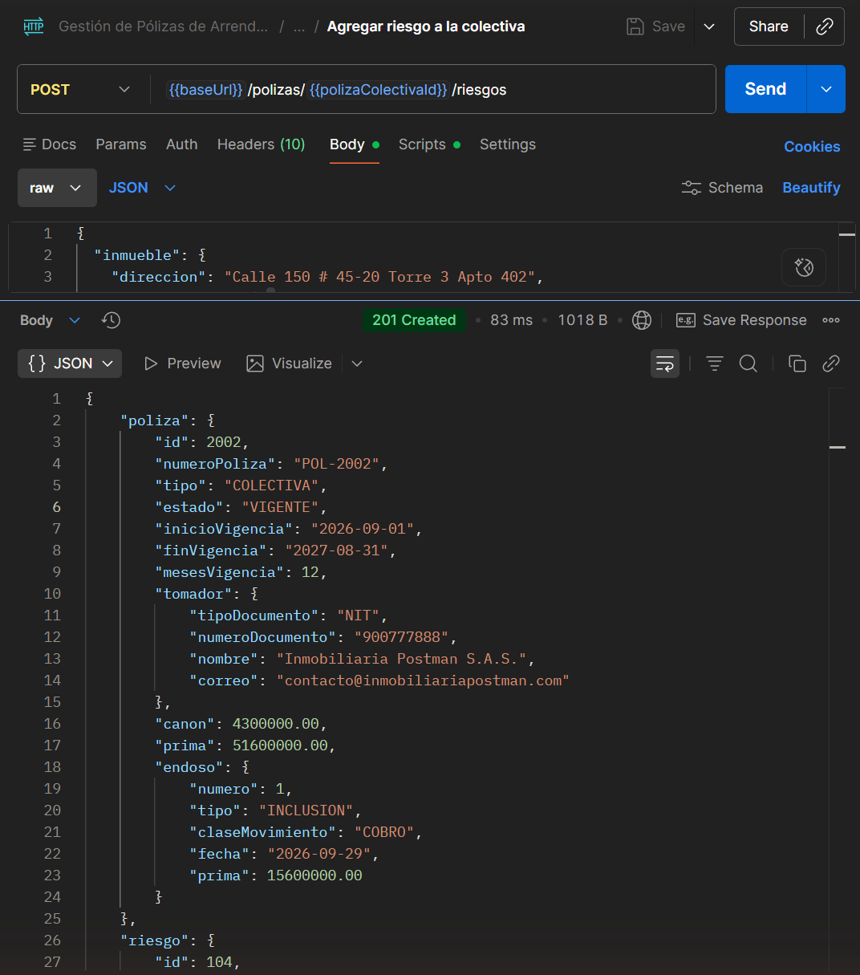
Figura 29. Postman: respuesta con la póliza actualizada (endoso 1, INCLUSION, COBRO) y el riesgo 104.
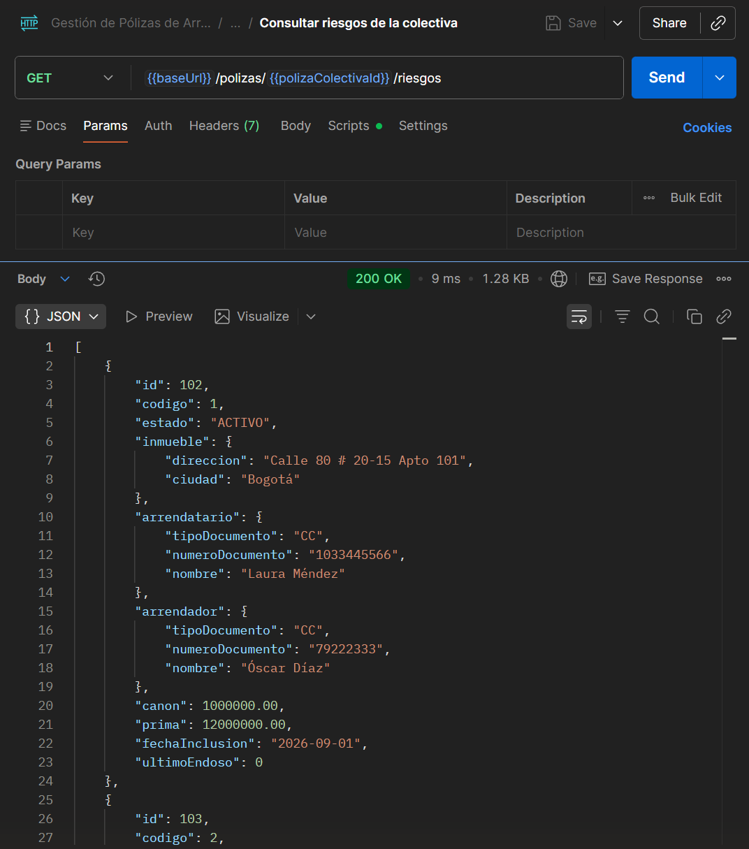
Figura 30. Postman: GET /polizas/{id}/riesgos de la colectiva, ahora con 3 riesgos.
Prueba: cancelar el riesgo agregado
POST http://localhost:8080/riesgos/{{riesgoAgregadoId}}/cancelar (sin body)
Se crea el endoso 2, EXCLUSION, DEVOLUCION por -15.600.000. La prima vuelve a 36.000.000, el canon a 3.000.000 y el riesgo queda CANCELADO. La póliza sigue VIGENTE: cancelar un riesgo no cancela la póliza.
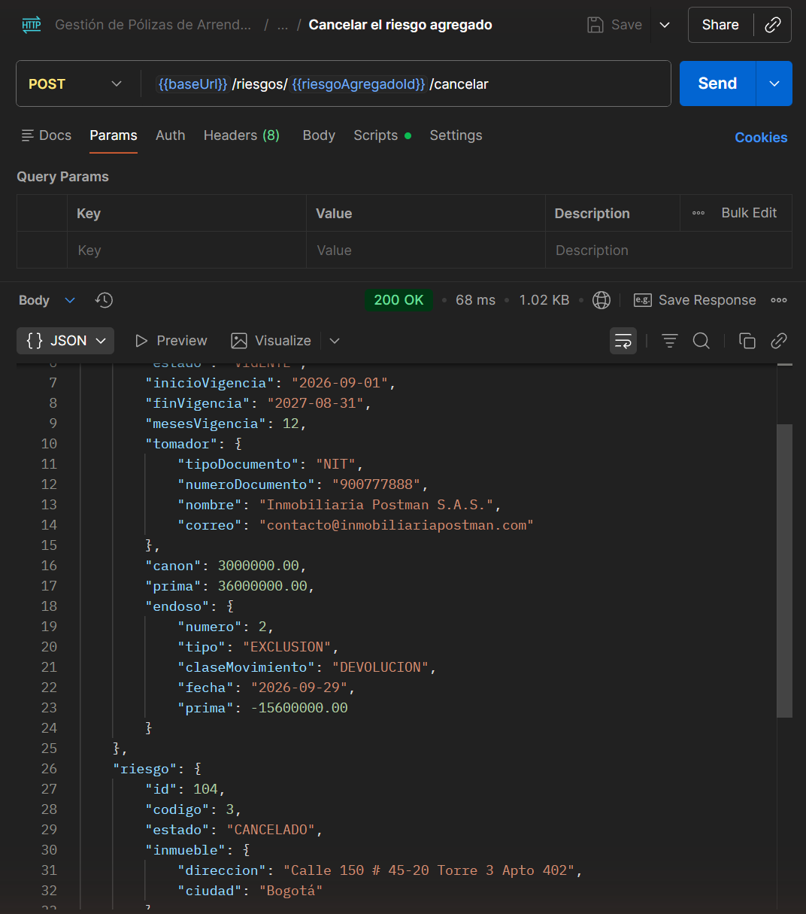
Figura 31. Postman: endoso de exclusión con devolución y el riesgo 104 CANCELADO.

8. Renovar una póliza
POST /polizas/{id}/renovar renueva por el mismo periodo. La nueva vigencia empieza el día siguiente al fin de la anterior, el canon de cada riesgo activo se multiplica por (1 + IPC) y la prima arranca con la del periodo nuevo. Se usa el IPC del año anterior al inicio de la nueva vigencia; si no está cargado, responde 422. Una póliza cancelada no se renueva (409). La póliza queda en estado RENOVADA.
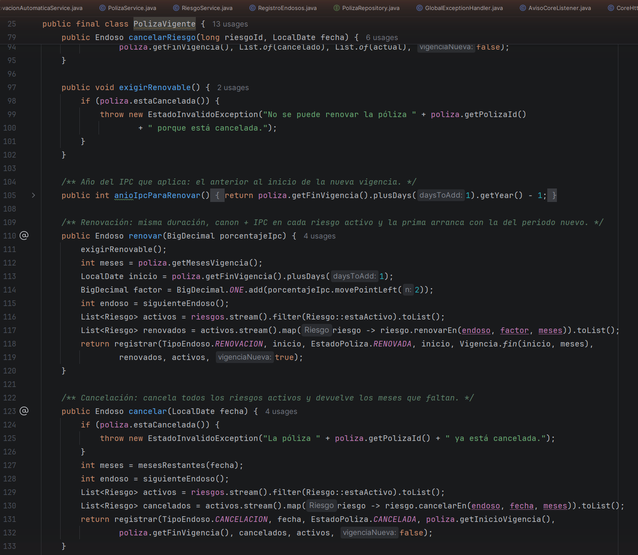
Figura 32. domain/PolizaVigente.java: exigirRenovable, anioIpcParaRenovar, renovar y cancelar.
Prueba: renovar la póliza individual 2001
POST http://localhost:8080/polizas/{{polizaIndividualId}}/renovar (sin body)
Cálculo: la vigencia actual termina el 30 de septiembre de 2027, así que la nueva empieza el 1 de octubre de 2027 y usa el IPC 2026 (4,80 %). Canon: 2.000.000 x 1,048 = 2.096.000. Prima: 2.096.000 x 12 = 25.152.000. Endoso 1, RENOVACION, COBRO.
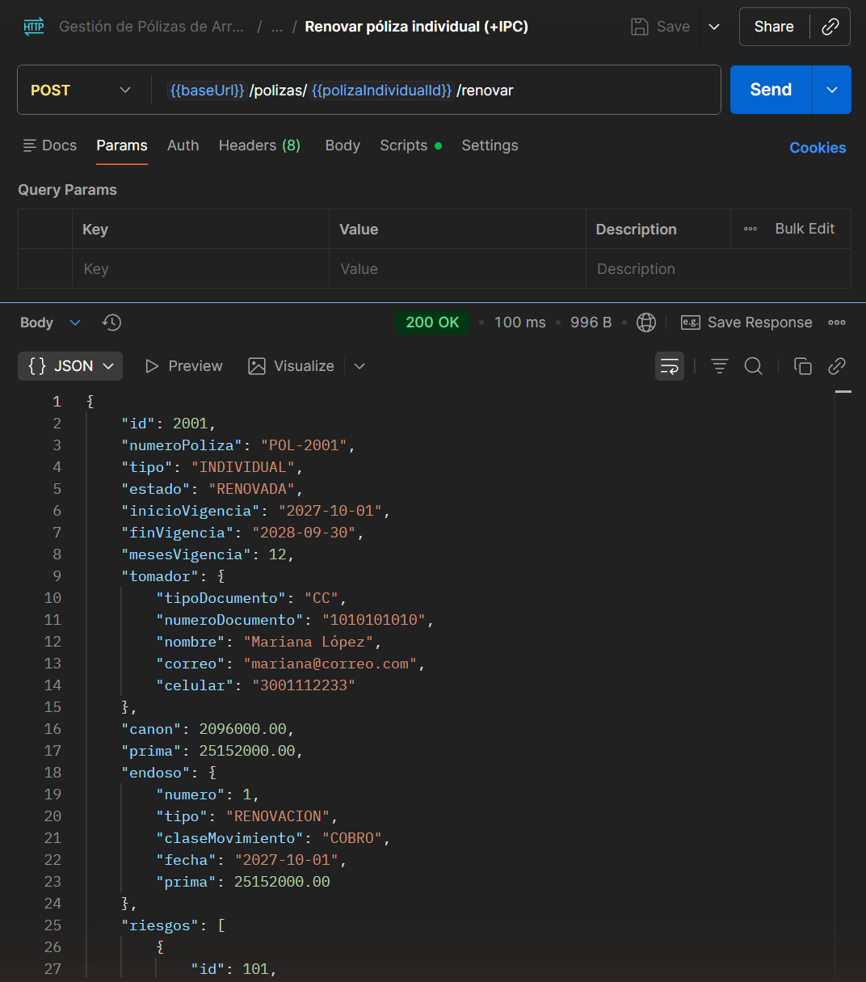
Figura 33. Postman: la póliza 2001 queda RENOVADA con la vigencia 2027-10-01 a 2028-09-30.

9. Renovación automática del día
POST /renovaciones hace la renovación automática. Busca las pólizas cuyo último endoso no está cancelado y cuya vigencia ya terminó (fin de vigencia menor o igual a hoy), y renueva cada una con la misma regla del punto anterior. Cada póliza se renueva en su propia transacción: si una falla (por ejemplo, porque aún no está cargado el IPC), las demás siguen y esa se reporta en omitidas con el motivo, para intentarla en la siguiente corrida. Llamarlo dos veces el mismo día no renueva nada dos veces, porque una póliza renovada ya no está vencida.
En producción lo llama un programador de tareas externo una vez al día (cron, Control-M o un CronJob de Kubernetes) a través del API Gateway. Va por fuera de la API para que, con varias copias corriendo, la renovación se ejecute una sola vez. Ejemplo con cron, todos los días a las 2 a. m.:
0 2 * * * curl -s -X POST -H "api-key: 123456" http://localhost:8080/renovaciones
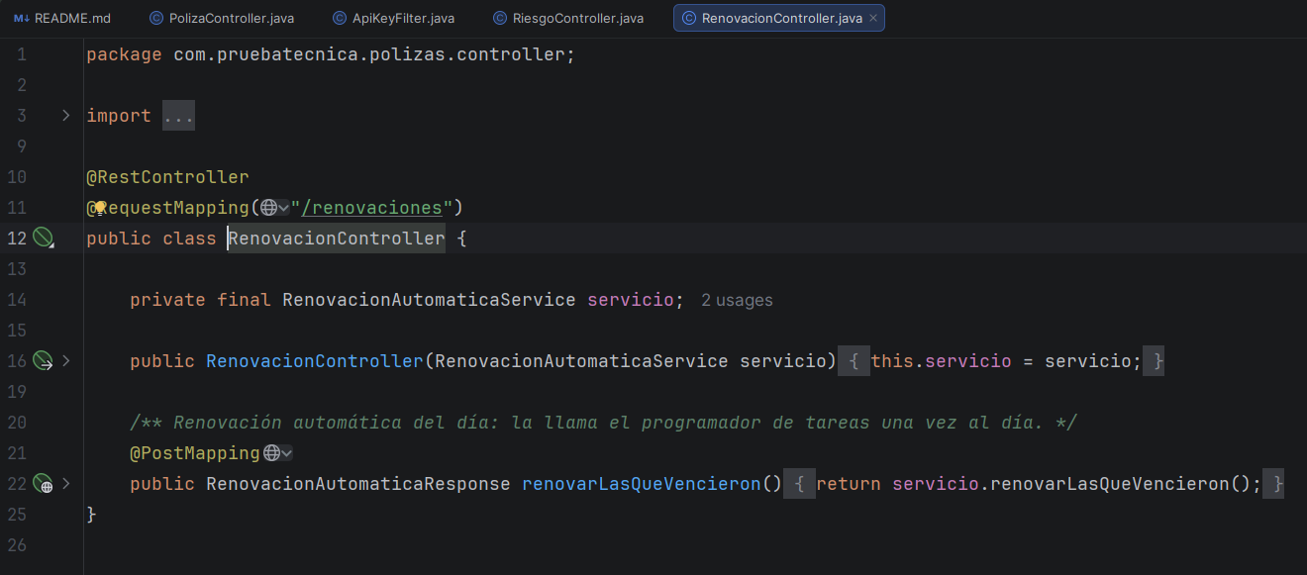
Figura 34. controller/RenovacionController.java: endpoint POST /renovaciones.
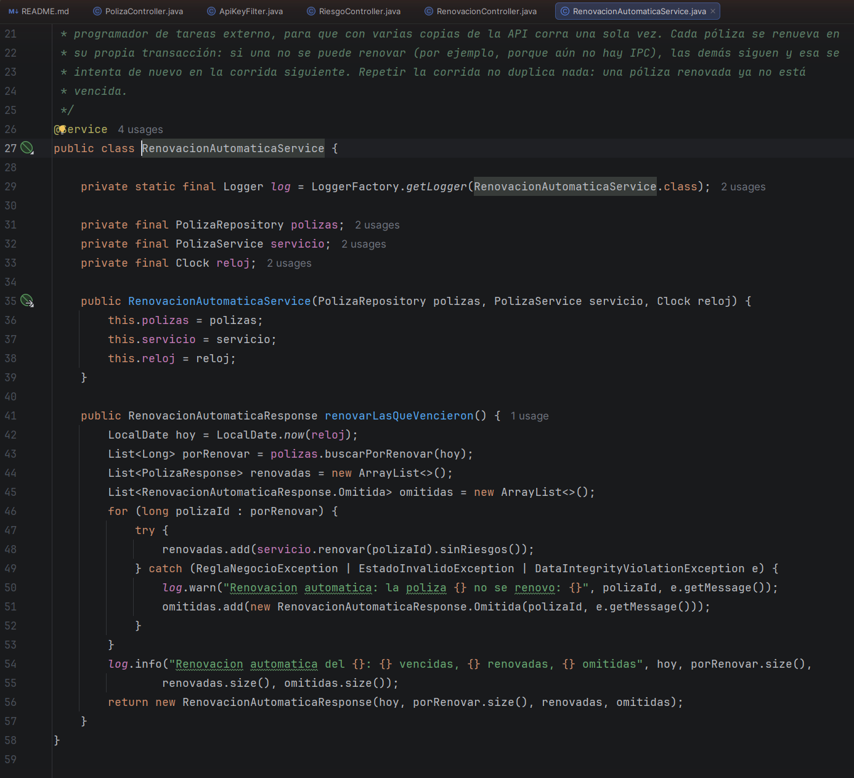
Figura 35. service/RenovacionAutomaticaService.java: busca las vencidas y renueva cada una por separado.
La consulta buscarPorRenovar de PolizaRepository (figura 13) es la que encuentra las pólizas vencidas: toma el último endoso de cada póliza, descarta las canceladas y filtra por fin de vigencia.
Prueba: renovación automática
POST http://localhost:8080/renovaciones (sin body)
Con los datos precargados, el 29 de septiembre de 2026 hay dos pólizas vencidas y sin renovar: la 1006 y la 1007. Las dos se renuevan con el IPC 2025 (5,10 %) porque su nueva vigencia empieza en 2026:
- 1006 (individual): canon 2.000.000 x 1,051 = 2.102.000; prima 2.102.000 x 12 = 25.224.000. Nueva vigencia 2026-07-01 a 2027-06-30.
- 1007 (colectiva, 2 riesgos): 900.000 x 1,051 = 945.900 y 1.300.000 x 1,051 = 1.366.300; canon 2.312.200; prima 2.312.200 x 12 = 27.746.400. Nueva vigencia 2026-09-01 a 2027-08-31.
Respuesta (resumida):
POST http://localhost:8080/renovaciones

200 OK

{
"fecha": "2026-09-29",
"revisadas": 2,
"renovadas": [
{
"id": 1006,
"estado": "RENOVADA",
"inicioVigencia": "2026-07-01",
"finVigencia": "2027-06-30",
"canon": 2102000.00,
"prima": 25224000.00,
"endoso": {
"numero": 1,
"tipo": "RENOVACION",
"claseMovimiento": "COBRO",
"prima": 25224000.00
}
},
{
"id": 1007,
"estado": "RENOVADA",
"inicioVigencia": "2026-09-01",
"finVigencia": "2027-08-31",
"canon": 2312200.00,
"prima": 27746400.00,
"endoso": {
"numero": 1,
"tipo": "RENOVACION",
"claseMovimiento": "COBRO",
"prima": 27746400.00
}
}
],
"omitidas": []
}
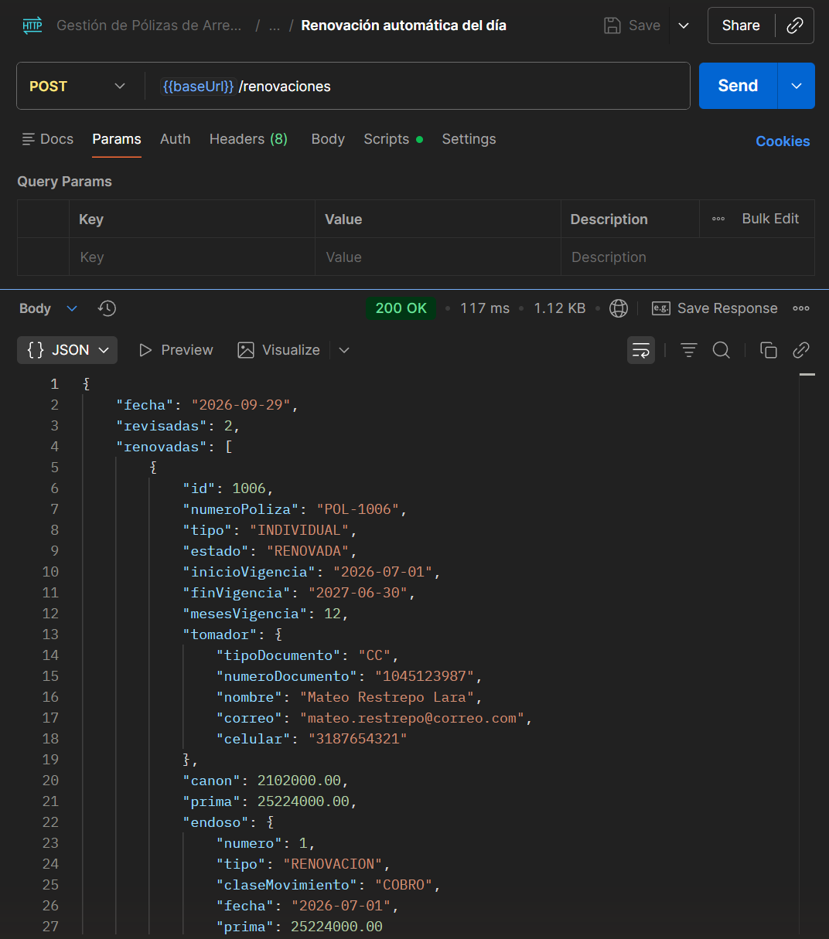
Figura 36. Postman: renovación automática, primera parte de la respuesta (póliza 1006).
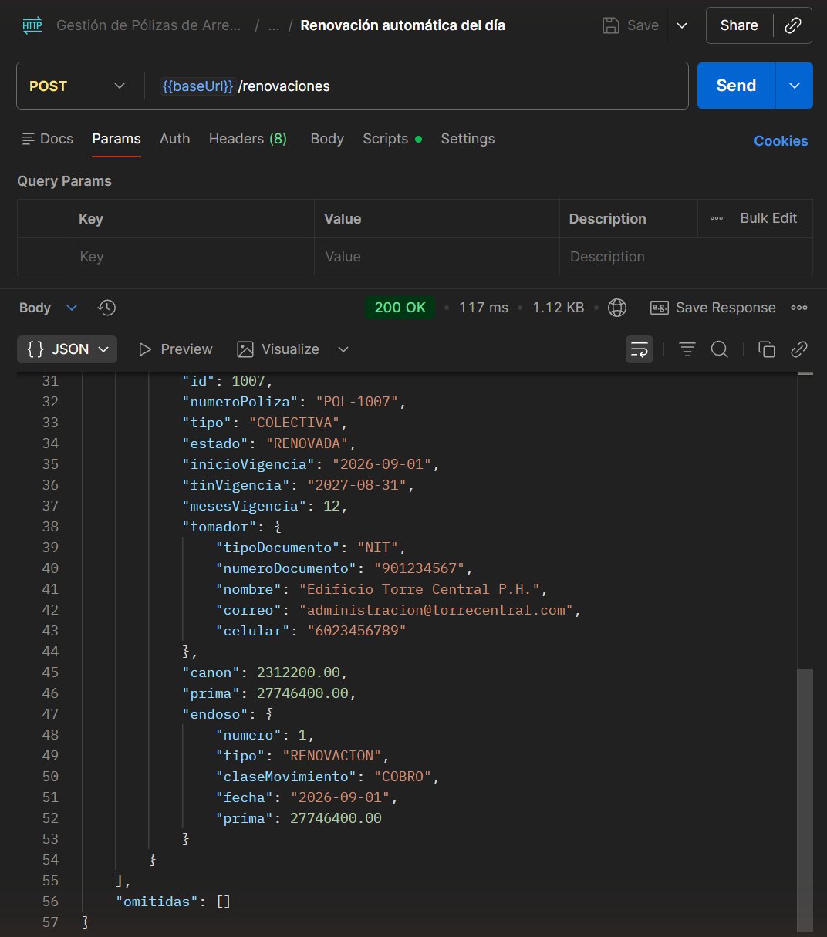
Figura 37. Postman: segunda parte de la respuesta (póliza 1007) y omitidas vacía.
Al repetir la llamada el mismo día ya no hay pólizas vencidas: revisadas 0 y renovadas vacía.
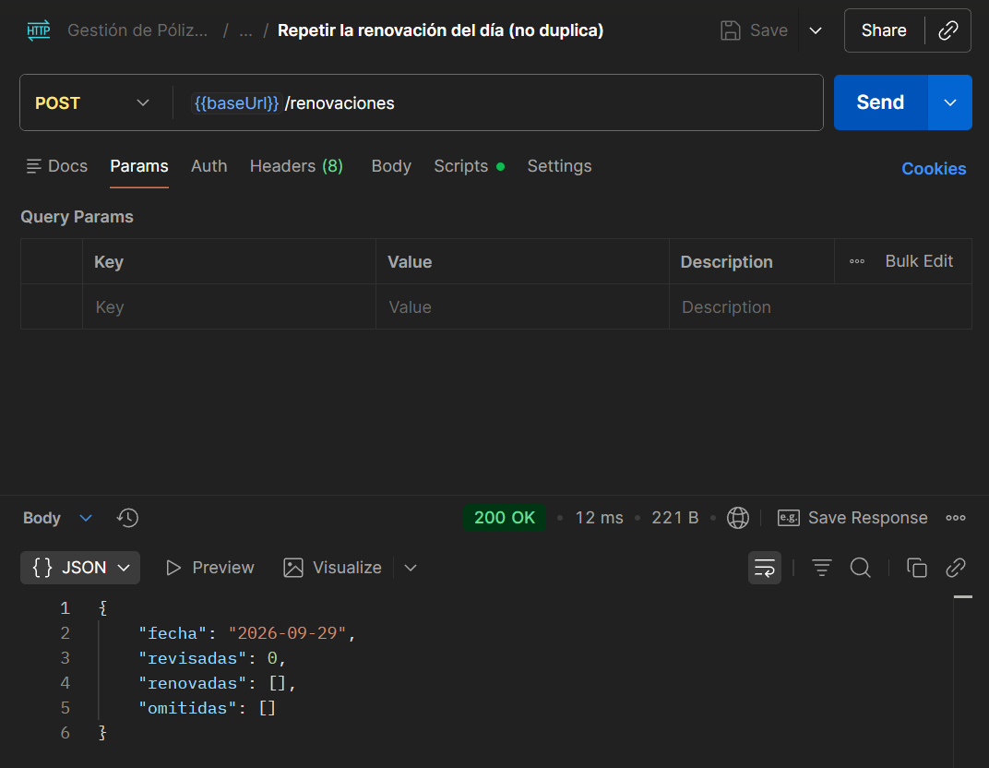
Figura 38. Postman: la segunda corrida no renueva nada otra vez.

10. Cancelar una póliza
POST /polizas/{id}/cancelar cancela la póliza y todos sus riesgos activos en un mismo endoso de CANCELACION. Se devuelve el canon de cada riesgo por los meses que faltan. Una póliza cancelada no se vuelve a cancelar, ni se renueva, ni se le agregan riesgos (409). El código está en PolizaVigente.cancelar (figura 32).
Prueba: cancelar la colectiva 2002
POST http://localhost:8080/polizas/{{polizaColectivaId}}/cancelar (sin body)
La colectiva tenía canon 3.000.000 y le faltaban 12 meses: se devuelven 36.000.000. Queda el endoso 3, CANCELACION, DEVOLUCION por -36.000.000; la póliza queda CANCELADA con canon 0 y prima 0, y sus riesgos quedan CANCELADO.
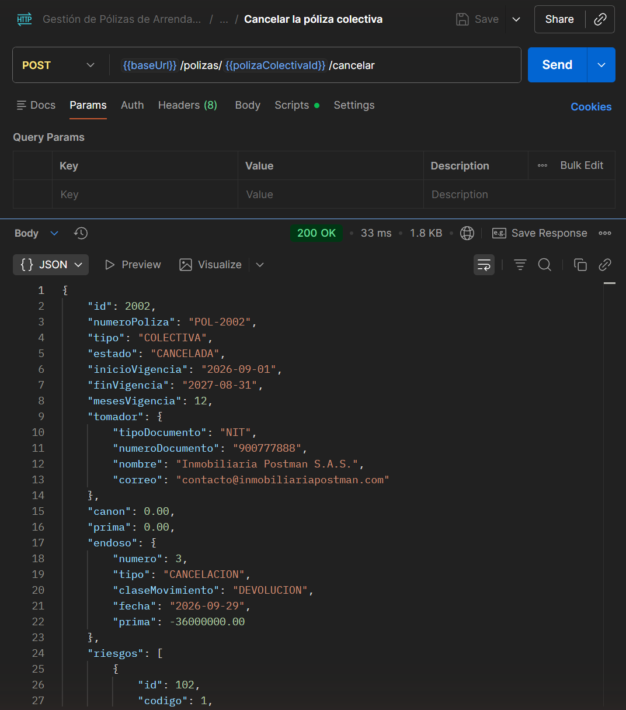
Figura 39. Postman: la póliza 2002 queda CANCELADA con el endoso de cancelación.
11. Endosos y totalización de la prima
Todas las operaciones terminan en el método registrar de PolizaVigente, que arma el endoso nuevo:
- Las filas anteriores de los riesgos que cambian quedan con vigente = 'N' y se escriben las nuevas.
- La prima del endoso es la suma de lo que cobra o devuelve cada riesgo escrito en él.
- La prima de la póliza es la anterior más la del endoso. En la renovación arranca de nuevo con la del periodo nuevo.
- El canon de la póliza es la suma de los cánones de sus riesgos activos.
- La clase de movimiento sale del signo de la prima del endoso: COBRO si es positiva, DEVOLUCION si es negativa y SIN_MOVIMIENTO si es cero.
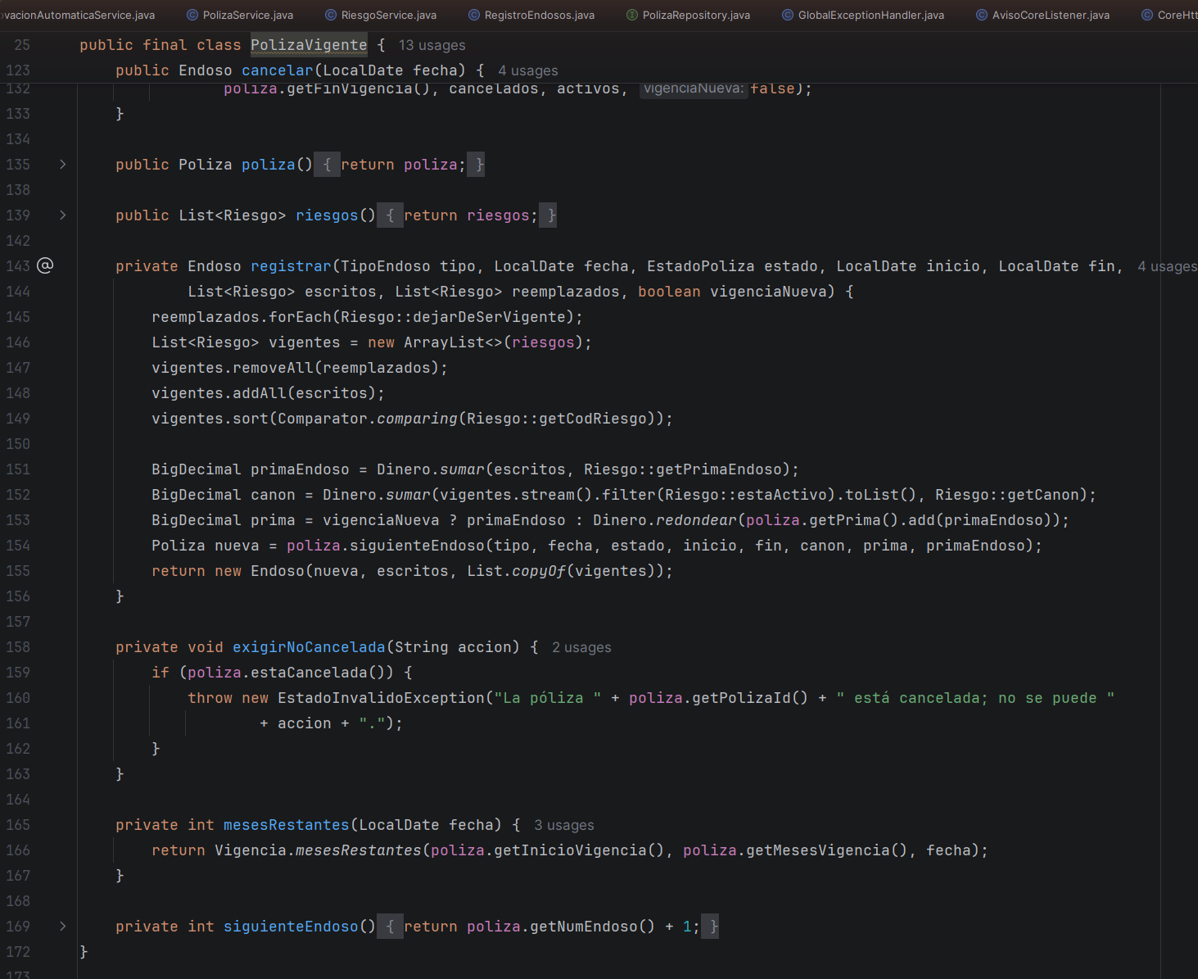
Figura 40. domain/PolizaVigente.java: registrar, donde se totaliza cada endoso.
Así quedó la colectiva 2002 después de las pruebas:
Endoso Tipo Clase Prima del endoso Prima de la póliza Canon
0 EMISION COBRO 36.000.000 36.000.000 3.000.000
1 INCLUSION COBRO 15.600.000 51.600.000 4.300.000
2 EXCLUSION DEVOLUCION -15.600.000 36.000.000 3.000.000
3 CANCELACION DEVOLUCION -36.000.000 0 0

12. Integración con el CORE
Todas las operaciones que cambian una póliza o un riesgo avisan al CORE, uno por cada endoso. El aviso sale después de que el endoso quedó guardado, así el CORE nunca recibe un aviso de algo que no existe:
- RegistroEndosos guarda la fila nueva de la póliza y las de los riesgos, y publica el evento EndosoRegistrado dentro de la transacción.
- AvisoCoreListener escucha el evento con @TransactionalEventListener(AFTER_COMMIT), es decir, solo cuando la transacción ya hizo commit.
- CoreHttpAdapter envía POST /core-mock/evento con {"evento": "ACTUALIZACION", "polizaId": ...} y el encabezado api-key, con tiempo límite. Si el CORE no responde, deja una advertencia en el log y la operación del usuario no se revierte.
- CoreMockController es el mock que pide el enunciado: solo registra en el log que la operación se intentó enviar al CORE y responde 202.
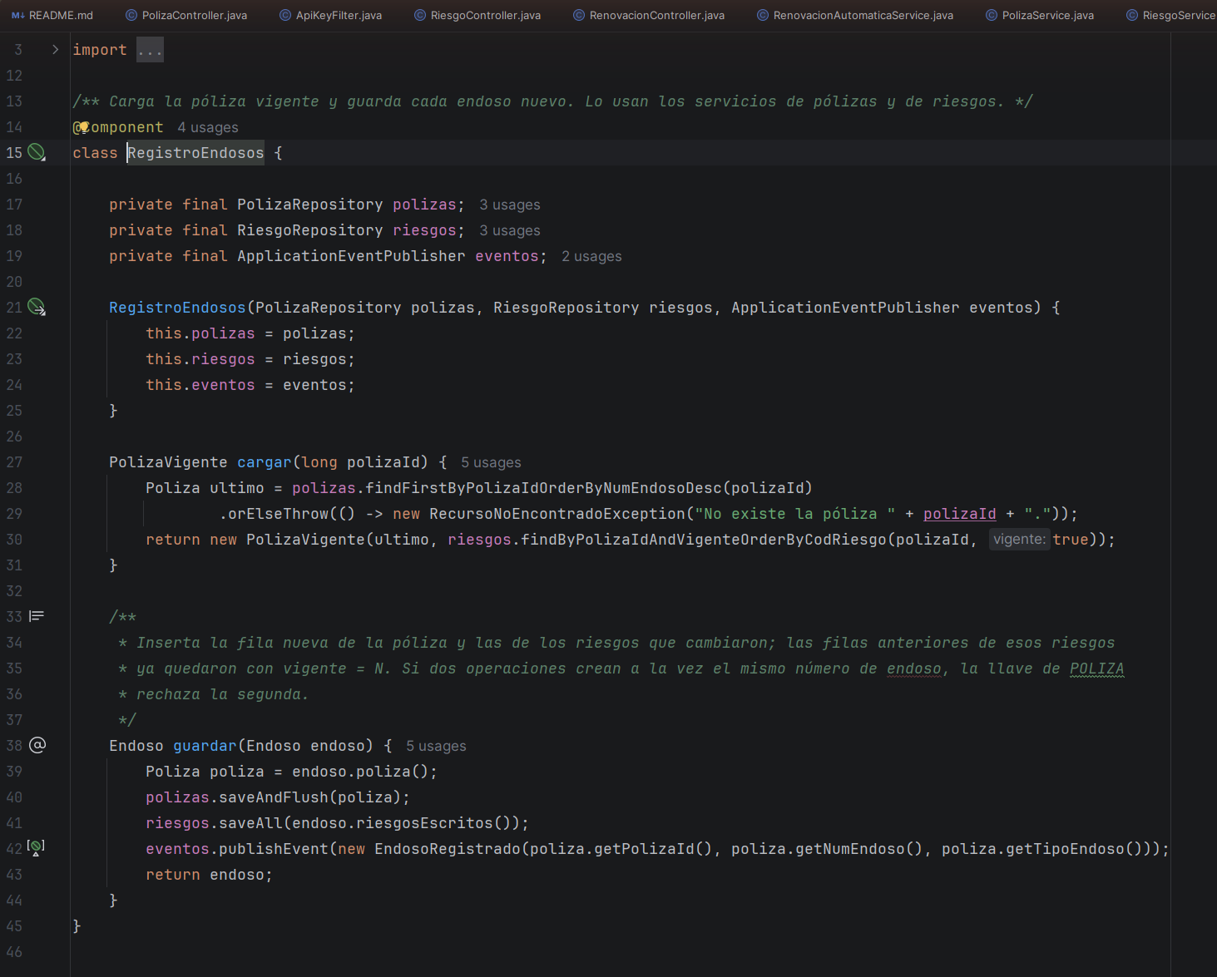
Figura 41. service/RegistroEndosos.java: guarda cada endoso y publica el evento.
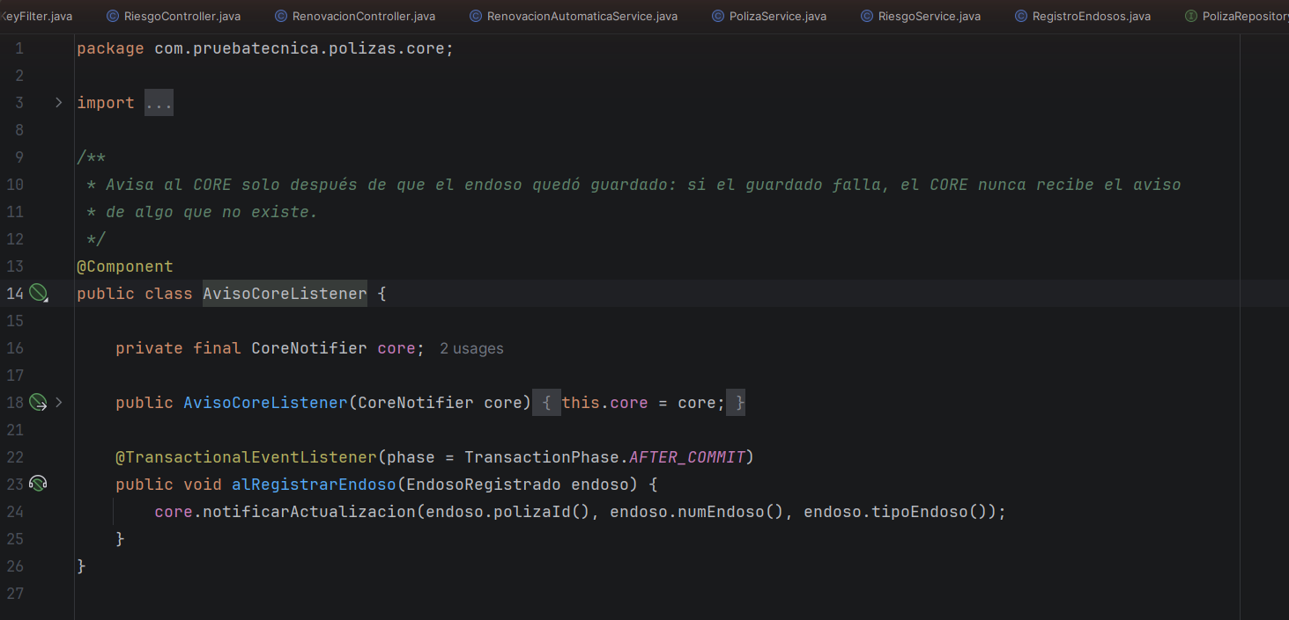
Figura 42. core/AvisoCoreListener.java: avisa al CORE después del commit.
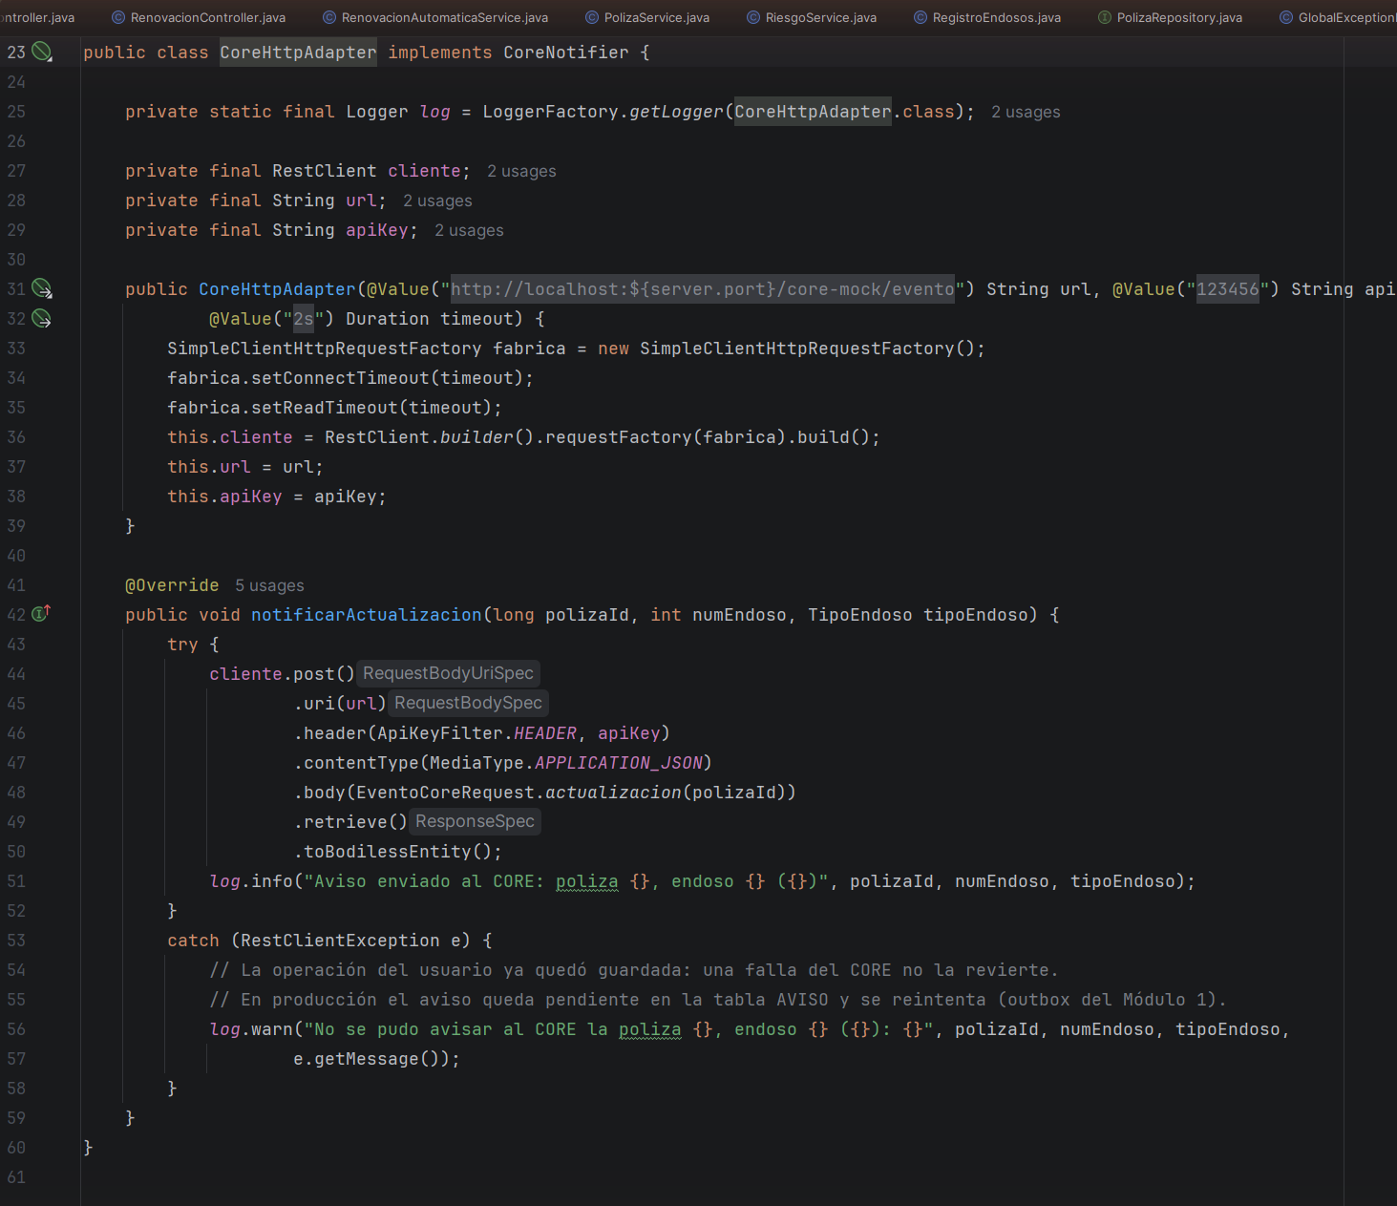
Figura 43. core/CoreHttpAdapter.java: llamada HTTP al servicio agnóstico de edición (hoy el mock).
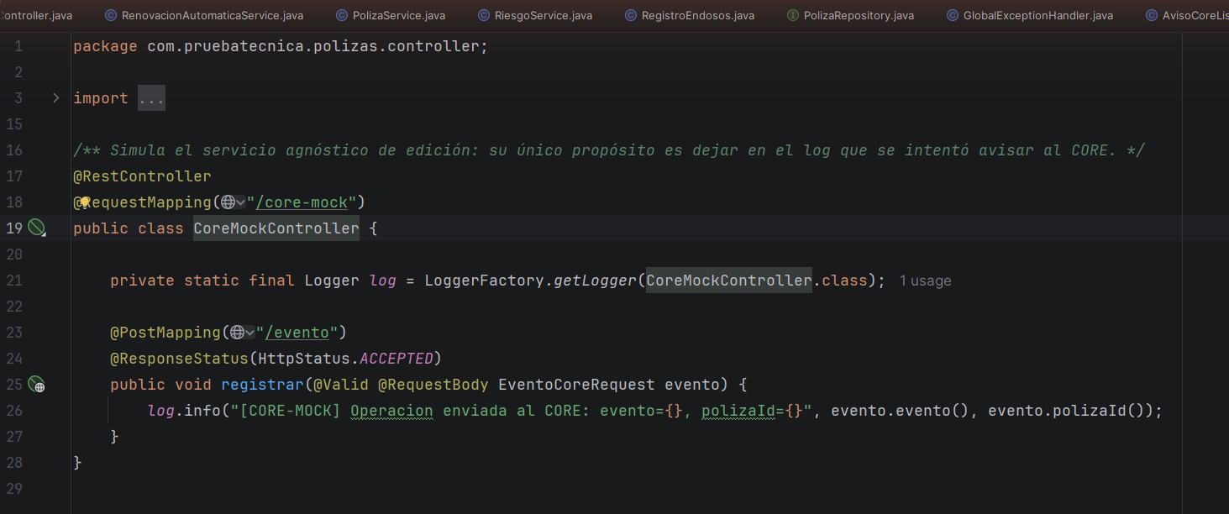
Figura 44. controller/CoreMockController.java: mock del CORE.
Prueba: llamar el mock directamente
POST http://localhost:8080/core-mock/evento

{ "evento": "ACTUALIZACION", "polizaId": 555 }

202 Accepted
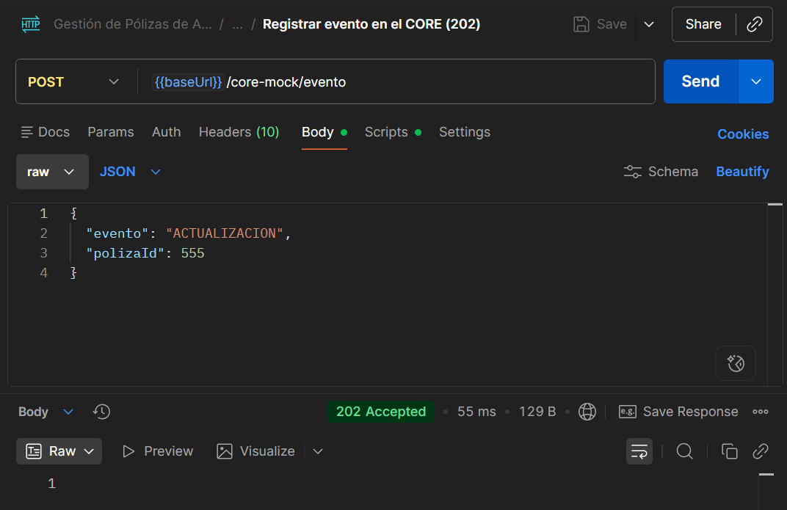
Figura 45. Postman: el mock responde 202 Accepted.
En la consola de la API queda el rastro de cada aviso: por cada operación de las pruebas aparece la línea del adaptador (Aviso enviado al CORE: poliza, endoso y tipo) y la del mock ([CORE-MOCK] Operacion enviada al CORE). También se ven las dos corridas de la renovación automática.
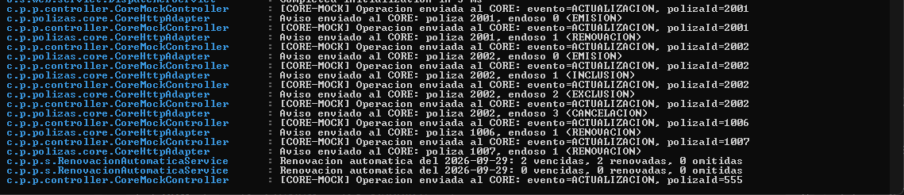
Figura 46. Consola de la API: avisos al CORE de cada endoso creado en las pruebas y resultado de la renovación automática.

13. Manejo de errores
GlobalExceptionHandler convierte las excepciones en respuestas con la misma forma: un código y un mensaje (y, en los errores de validación, el detalle por campo).
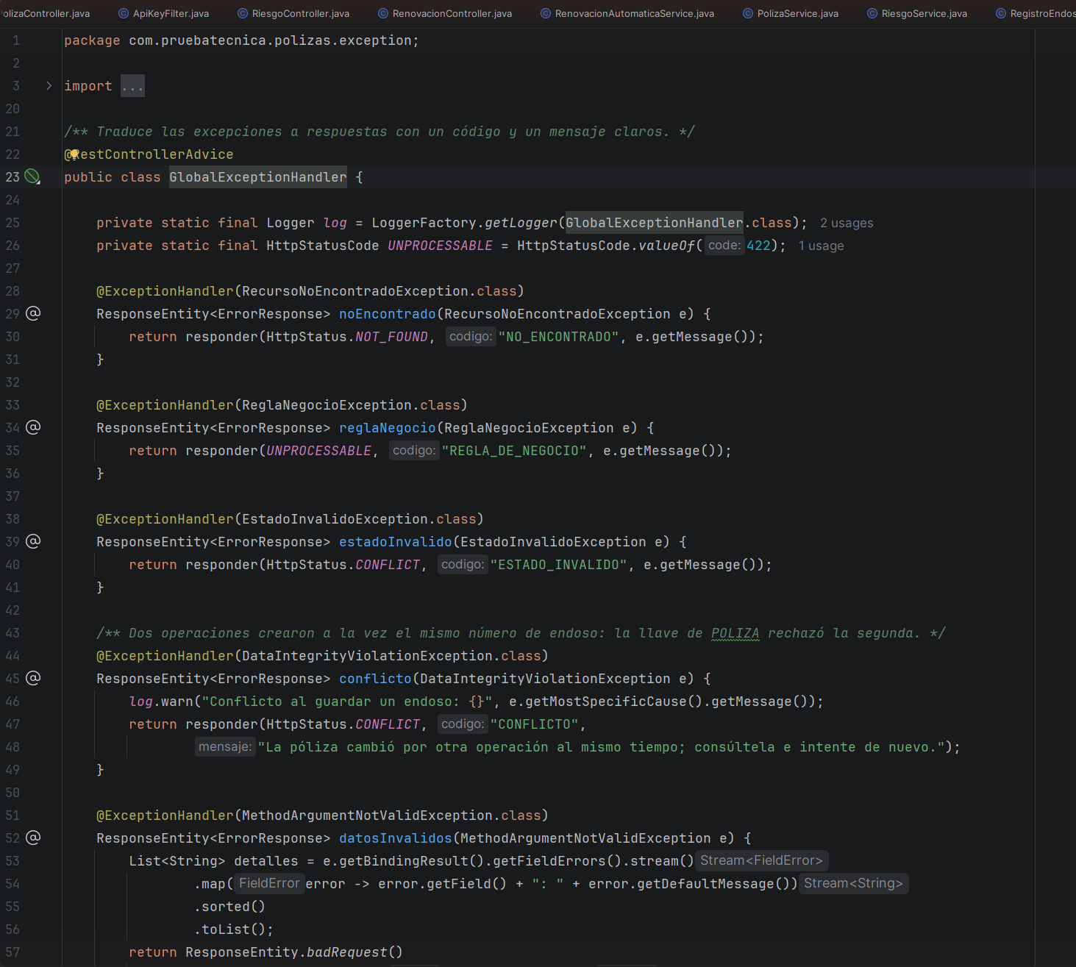
Figura 47. exception/GlobalExceptionHandler.java.
HTTP Código Cuándo
400 DATOS_INVALIDOS Falta un campo, un valor no es válido o el JSON está mal.
401 NO_AUTORIZADO Falta api-key o no coincide.
404 NO_ENCONTRADO La póliza o el riesgo no existe.
409 ESTADO_INVALIDO La póliza está cancelada o el riesgo ya estaba cancelado.
409 CONFLICTO Dos operaciones cambiaron la misma póliza al mismo tiempo.
422 REGLA_DE_NEGOCIO La operación no cumple una regla de negocio.
Prueba: agregar un riesgo a una póliza individual (422)
POST http://localhost:8080/polizas/1001/riesgos (mismo body del riesgo nuevo)

422

{
"codigo": "REGLA_DE_NEGOCIO",
"mensaje": "Solo se pueden agregar riesgos a pólizas colectivas; la póliza 1001 es individual."
}
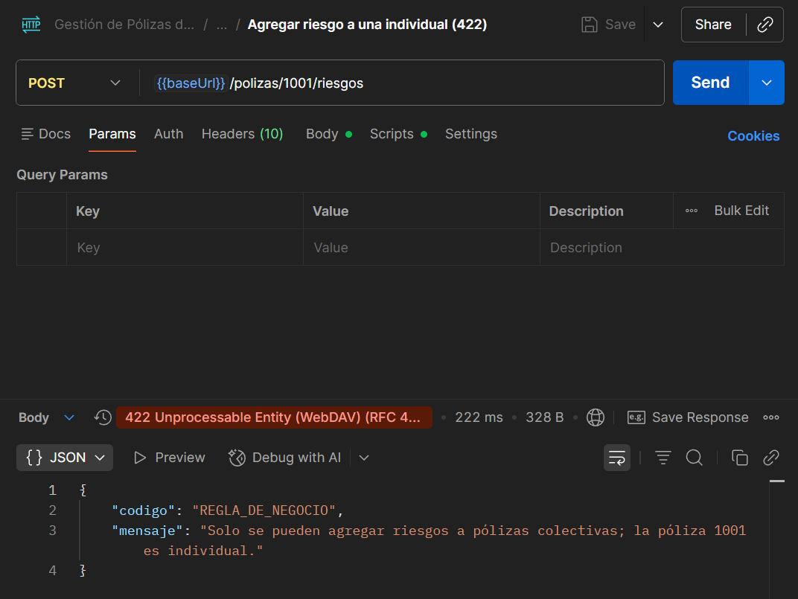
Figura 48. Postman: regla de negocio, riesgos solo en colectivas.
Prueba: renovar una póliza cancelada (409)
POST http://localhost:8080/polizas/1004/renovar

409 Conflict

{
"codigo": "ESTADO_INVALIDO",
"mensaje": "No se puede renovar la póliza 1004 porque está cancelada."
}
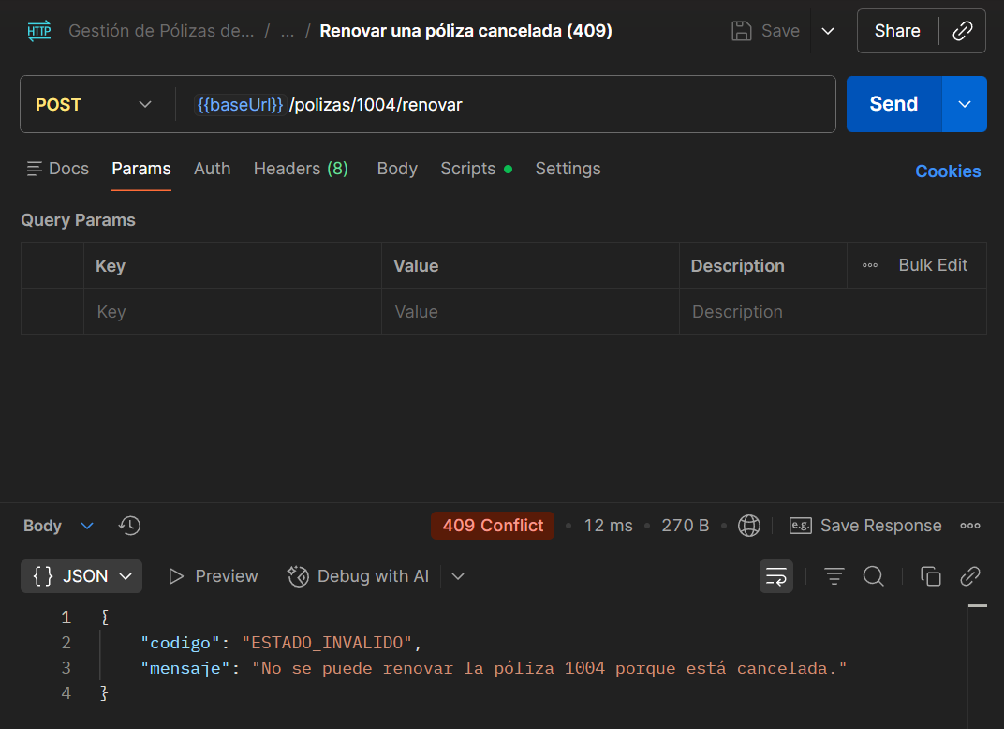
Figura 49. Postman: una póliza cancelada no se renueva.
Prueba: póliza individual con 2 riesgos (422)
POST http://localhost:8080/polizas (individual con dos riesgos en la lista)

422

{
"codigo": "REGLA_DE_NEGOCIO",
"mensaje": "Una póliza individual solo puede tener 1 riesgo; se recibieron 2."
}
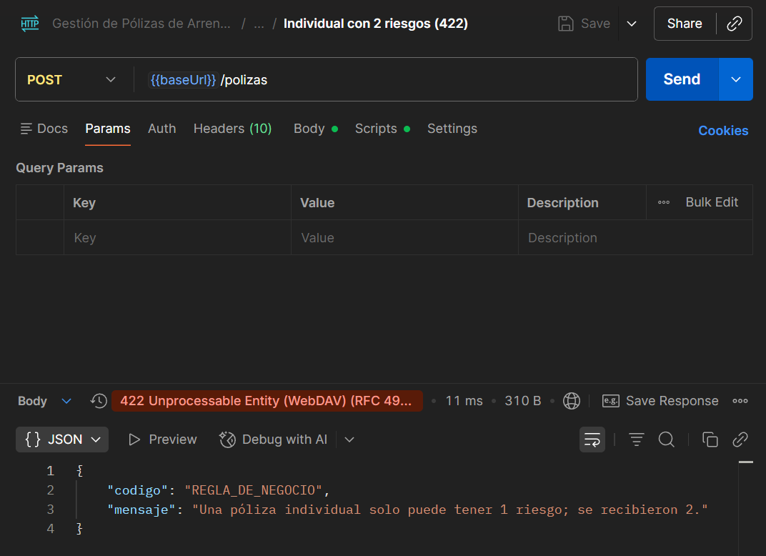
Figura 50. Postman: una individual solo puede tener 1 riesgo.
Prueba: póliza que no existe (404)
GET http://localhost:8080/polizas/9999/riesgos

404 Not Found

{
"codigo": "NO_ENCONTRADO",
"mensaje": "No existe la póliza 9999."
}
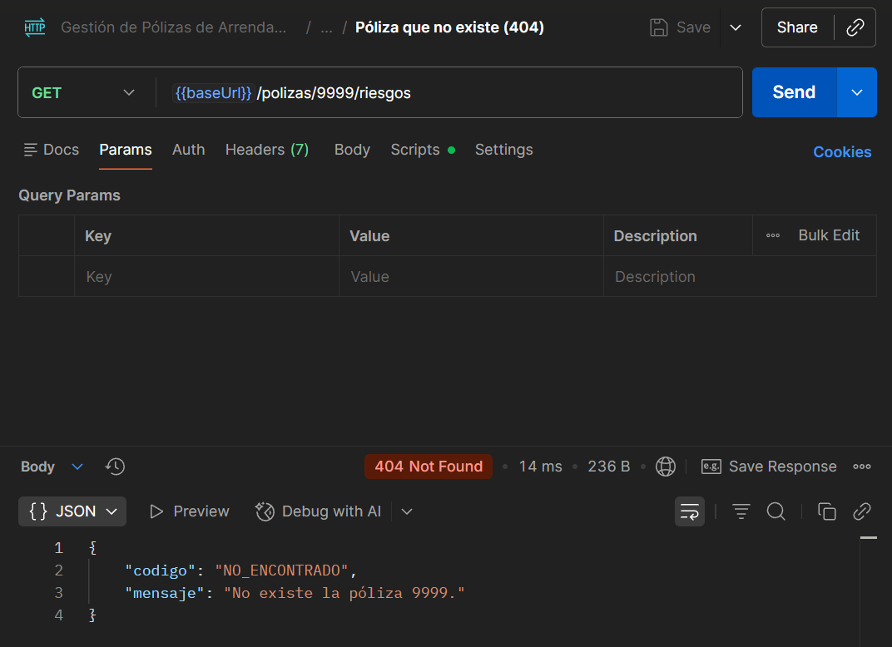
Figura 51. Postman: póliza inexistente.
Prueba: datos inválidos al crear (400)
POST http://localhost:8080/polizas

{}

400 Bad Request

{
"codigo": "DATOS_INVALIDOS",
"mensaje": "La petición tiene datos inválidos.",
"detalles": [
"inicioVigencia: es obligatoria",
"mesesVigencia: es obligatorio",
"riesgos: debe traer al menos un riesgo",
"tipo: es obligatorio (INDIVIDUAL o COLECTIVA)",
"tomador: es obligatorio"
]
}
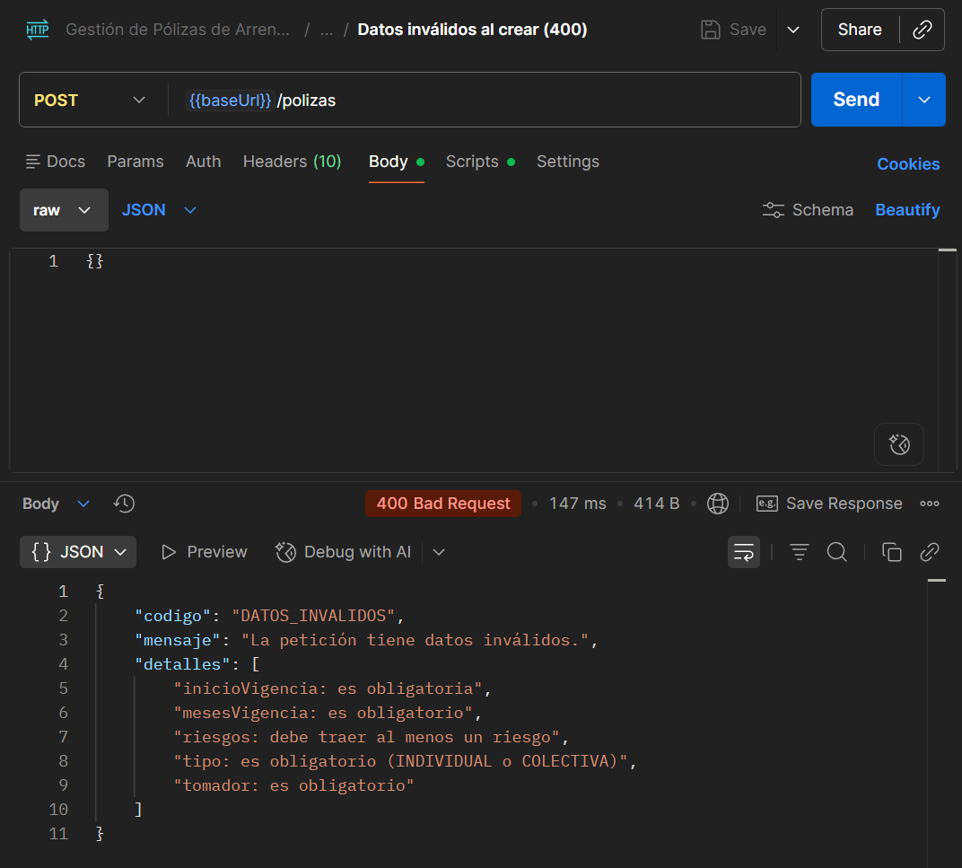
Figura 52. Postman: validación de los datos de entrada, con el detalle por campo.

14. Pruebas automáticas y ejecución completa de la colección
El proyecto tiene 37 pruebas automáticas: las reglas de negocio de PolizaVigente sin Spring, el API completo sobre H2 con un reloj fijo (15 de julio de 2026), los datos precargados y una prueba de extremo a extremo que levanta el servidor y verifica que el aviso llega al mock del CORE. Se ejecutan con:
.\mvnw.cmd test
Esta es la prueba de la renovación automática. Con la fecha fija del 15 de julio, renueva solo la 1006 (la 1007 todavía no vence), reporta como omitida una póliza de 2020 porque no hay IPC 2020, y en la segunda corrida no renueva nada otra vez:
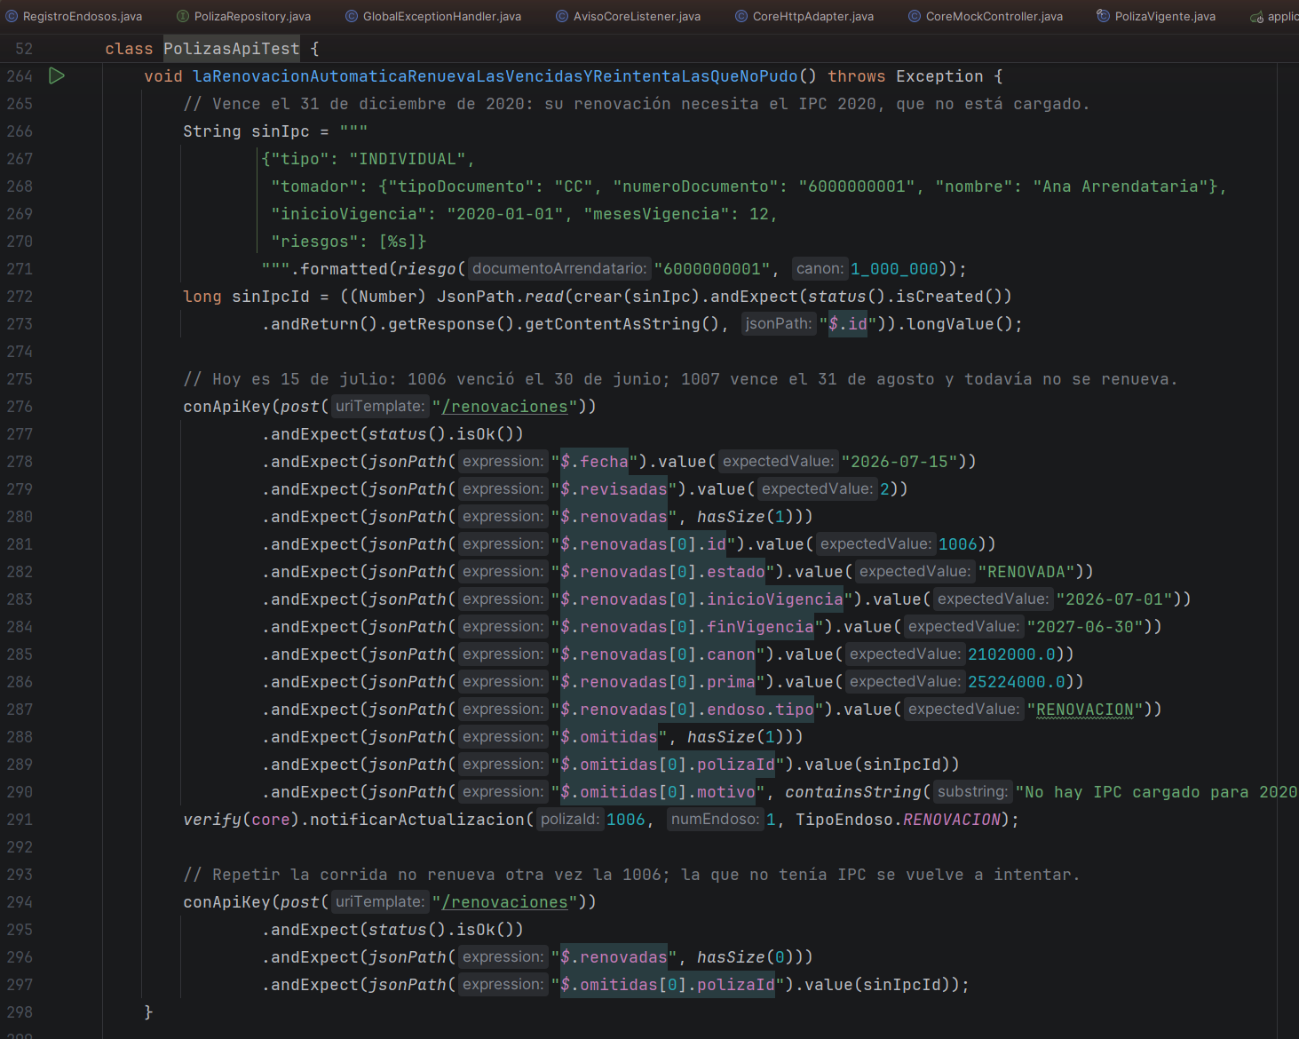
Figura 53. PolizasApiTest: prueba de la renovación automática.
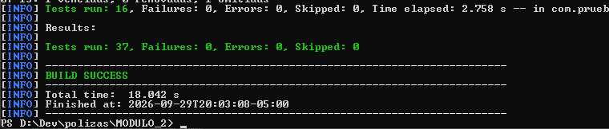
Figura 54. Resultado de .\mvnw.cmd test: 37 pruebas, 0 fallas, BUILD SUCCESS.
La colección de Postman se importa con Import y se ejecuta completa, en orden, con el Runner de Postman o por consola con Newman. Son 21 peticiones y 35 verificaciones: cada petición guarda los ids que usa la siguiente.
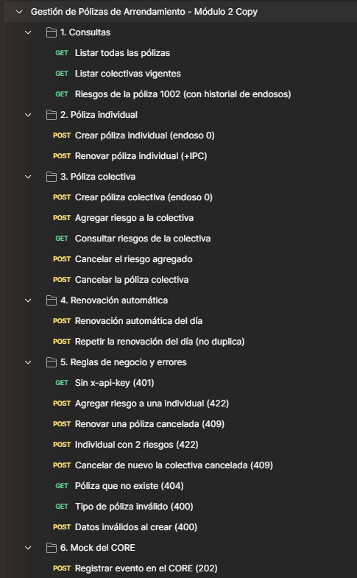
Figura 55. Postman: carpetas y peticiones de la colección.
npx newman run postman\gestion-polizas-api.postman_collection.json
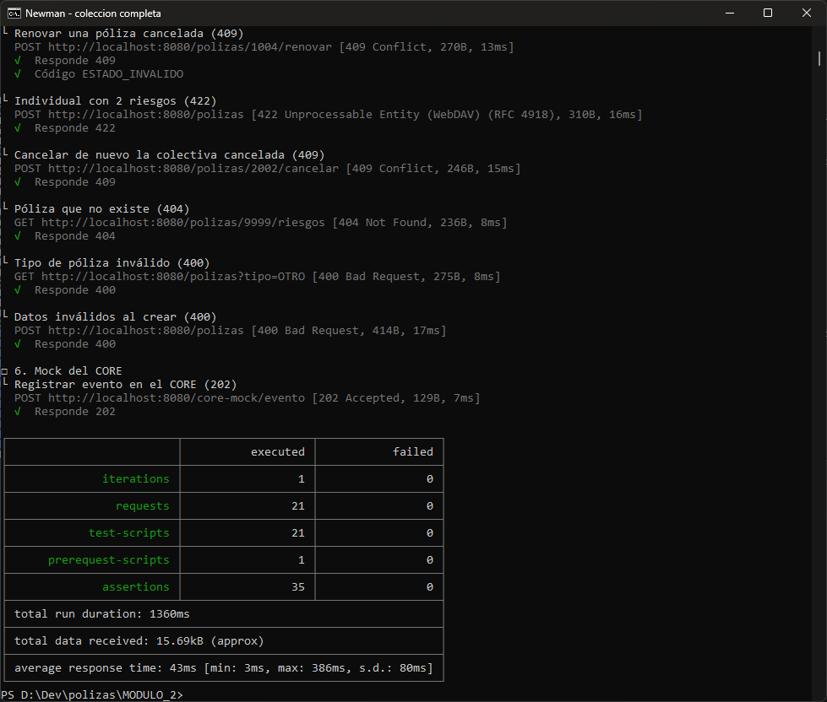
Figura 56. Newman: 21 peticiones y 35 verificaciones, sin fallas.

